Základní a Mateřská škola Nemojany, okres Vyškov, příspěvková organizace
Nemojany 113, 683 03 Nemojany
tel.: 517 353 225, 517 353 348, e-mail: ms@zsmsnemojany.cz
IČO: 70989842

ŠKOLNÍ VZDĚLÁVACÍ PROGRAM

BAREVNÝ SVĚT PLNÝ NÁPADŮ
„Společně tvoříme svět plný barev, fantazie a kreativity.“

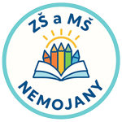

Obsah

1 Identifikační údaje školy 3
1.1 Název dokumentu 3
1.2 Název školy, sídlo, kontakt 3
1.3 Ředitel školy, jméno osoby zodpovědné za tvorbu ŠVP 3
1.4 Údaje o zřizovateli 3
1.5 Číslo jednací 4
1.6 Platnost a účinnost dokumentu 4
1.7 Podpis ředitele a razítko školy 4
2 Charakteristika školy 5
2.1 Lokalita školy 5
2.2 Charakteristika a specifika budovy 5
2.3 Nejvyšší povolený počet dětí v mateřské škole 5
2.4 Specifika jednotlivých tříd 6
3 Pedagogický tým školy 7
3.1 Obecný popis složení týmu 7
3.2 Profesní rozvoj pedagogických pracovníků 7
4 Podmínky vzdělávání 8
4.1 Psychosociální podmínky 8
4.2 Spolupráce se zákonnými zástupci 8
4.3 Organizace 8
4.4 Životospráva 9
4.5 Věcné podmínky 10
5 Charakteristika školního vzdělávacího programu 11
5.1 Vize a cíle vzdělávacího programu 11
5.2 Vzdělávací strategie 11
5.3 Systém pedagogického diagnostikování 12
5.4 Pedagogická diagnostika a individualizace vzdělávání 12
5.5 Individualizace vzdělávání dětí 13
6 Vzdělávací obsah 14
7 Plán autoevaluace 36

Identifikační údaje školy

Název dokumentu
Název ŠVP: Barevný svět plný nápadů
Motivační název: „Společně tvoříme svět plný barev, fantazie a kreativity.“

Název školy, sídlo, kontakt
Název školy: Základní a Mateřská škola Nemojany, okres Vyškov, příspěvková organizace
Sídlo školy: Nemojany 113, 683 03, okres Vyškov
IČO: 70989842
Telefon:
Ředitelna - 517 353 225
Kancelář, třída MŠ - 517 353 348
Email:
zs@zsmsnemojany.cz
ms@zsmsnemojany.cz

Web:
www.zsmsnemojany.cz

Ředitel školy, jméno osoby zodpovědné za tvorbu ŠVP
Ředitel školy: Mgr. Zdeňka Vanderková
Osoba zodpovědná za tvorbu ŠVP: Michaela Formánková

Údaje o zřizovateli
Název zřizovatele: Obec Nemojany
Adresa zřizovatele: Nemojany 10, 683 03, okres Vyškov
Telefon: +420 517 353 241
E-mail: obec@nemojany.cz
Web: www.nemojany.cz

Číslo jednací
Číslo jednací: ZSNEM 1/2026

Platnost a účinnost dokumentu
Platnost dokumentu: od 1. 9. 2026 do doby další změny
Účinnost dokumentu:
Datum projednání na pedagogické radě:
Datum projednání se zřizovatelem:

Podpis ředitele a razítko školy
................................................ .................................................
ředitelka školy razítko školy
Mgr. Zdeňka Vanderková

Charakteristika školy

Lokalita školy
Mateřská škola je součástí Základní a Mateřské školy Nemojany a nachází se v obci Nemojany v okrese Vyškov. Škola je situována v rušnější části obce, v bezprostřední blízkosti hlavní komunikace.
Okolí školy má historickou, kulturní i environmentální hodnotu a poskytuje podnětné prostředí pro poznávání místního regionu, jeho tradic a přírodních souvislostí.

Charakteristika a specifika budovy
Mateřská škola sídlí ve společné budově se základní školou. Prostory mateřské školy
se nacházejí v přízemí objektu a jsou přístupné bezbariérovým vstupem ze školní zahrady. Budova Základní a Mateřské školy byla postavena v roce 1914 a v průběhu své existence prošla řadou rekonstrukcí.
Dispozičně je mateřská škola tvořena šatnou pro děti, šatnou pro zaměstnance, umývárnou a sociálním zařízením pro děti, chodbou, skladem hraček, výtvarných potřeb a materiálu a kanceláří mateřské školy. Dominantním prostorem je velká místnost členěná na herní kouty, pracovní a jídelní část. Součástí provozu je kuchyně sloužící k přípravě a výdeji stravy, která sousedí s jídelnou základní školy.
Prostorové uspořádání mateřské školy umožňuje variabilní organizaci činností, podporuje samostatnost dětí, jejich přirozený pohyb i spolupráci v menších skupinách.
Polední odpočinek dětí je zajištěn pomocí stohovatelných lehátek rozkládaných v prostoru pracovní části třídy. Mateřská škola je postupně modernizována, je vybavena LCD panelem a průběžně dochází k obnově nábytku, hraček a didaktických pomůcek.
Součástí mateřské školy je oplocená školní zahrada, která je využívána ke sportovním, pohybovým, přírodovědným i spontánním herním aktivitám dětí. Zahrada je vybavena herními prvky – dřevěnou herní sestavou s prolézačkou, skluzavkou a houpačkou, herním domečkem, krytým pískovištěm, domečkem pro hračky, zahradním vybavením a volnou plochou pro hry dětí.
Bezpečnost dětí je zajištěna pomocí videotelefonu u vstupu na školní zahradu a u vstupních dveří do mateřské školy. Prostory mateřské školy splňují základní bezpečnostní a hygienické požadavky, vstup do mateřské školy je bezbariérový.

Nejvyšší povolený počet dětí v mateřské škole
Nejvyšší povolený počet dětí v mateřské škole je 28.
Mateřská škola je jednotřídní, heterogenní.

Specifika třídy
Mateřská škola má jednu třídu organizovanou jako heterogenní se smíšeným věkovým složením dětí zpravidla od 3 do 6 (7) let. Nejvyšší počet dětí ve třídě je 28.
Třída je provozně umístěna ve společném prostoru jedné velké místnosti, která je funkčně rozdělena do několika částí tak, aby bylo možné respektovat potřeby dětí různého věku a organizaci vzdělávání. Prostor je členěn do herních koutů, pracovních a odpočinkových zón a umožňuje realizaci řízených i spontánních činností v menších skupinách i společně.
Vzdělávání vychází ze vzdělávací koncepce mateřské školy. Důraz je kladen na podporu vzájemné spolupráce mezi dětmi různého věku, rozvoj samostatnosti, sociálních dovedností a přirozené učení nápodobou. Organizace dne je flexibilní a umožňuje střídání společných aktivit i činností realizovaných v menších skupinách podle potřeb dětí.
Pedagogické zajištění tvoří dvě plně kvalifikované učitelky mateřské školy.
V případě potřeby je vzdělávání doplňováno o odbornou spolupráci, například o logopedickou depistáž, která probíhá pravidelně na začátku školního roku ve spolupráci s externím odborníkem.
Součástí života třídy jsou společné tradice a rituály, které podporují pozitivní klima a sounáležitost mezi dětmi, například oslavy narozenin a další komunitní aktivity. Vzdělávání je realizováno s ohledem na individuální potřeby a možnosti každého dítěte a na vytváření bezpečného, podnětného a respektujícího prostředí.
Pedagogové přizpůsobují vzdělávací nabídku věku, individuálním možnostem a aktuálním potřebám dětí a využívají přirozené heterogenity skupiny jako podpůrného prvku učení.

Pedagogický tým školy

Obecný popis složení týmu
Pedagogický tým mateřské školy tvoří dva kvalifikovaní pedagogičtí pracovníci. Pedagogové vzájemně spolupracují při plánování, realizaci a vyhodnocování vzdělávacího procesu a společně se podílejí na tvorbě a rozvoji školního vzdělávacího programu.

Profesní rozvoj pedagogických pracovníků
Pedagogičtí pracovníci se pravidelně účastní dalšího vzdělávání pedagogických pracovníků (DVPP). Plán profesního rozvoje vychází z potřeb mateřské školy, aktuálních změn ve vzdělávání a individuálních vzdělávacích potřeb pedagogů.
Vzdělávání je zaměřeno zejména na oblast předškolní pedagogiky, podporu individualizace a inkluzivního přístupu, pedagogického diagnostikování a hodnocení, spolupráci s rodinou a prevenci rizikového chování.
Součástí profesního rozvoje je také samostudium, vzájemné sdílení zkušeností, hospitační činnost a pravidelná pedagogická reflexe.

Podmínky vzdělávání

Psychosociální podmínky
Mateřská škola vytváří podnětné, vstřícné a bezpečné prostředí, které podporuje pozitivní vztahy mezi dětmi i dospělými. Je podporována vzájemná spolupráce dětí různého věku, přirozené učení nápodobou a individuální přístup k potřebám každého dítětoe.
Dětem je zajišťován pocit jistoty, bezpečí a důvěry. Pedagogové respektují jejich individuální tempo, potřeby a osobnostní zvláštnosti. Společně s dětmi vytvářejí pravidla soužití, která jsou dětem srozumitelně připomínána a podporují bezpečné a respektující chování.
Vzdělávací nabídka i pedagogické působení jsou přizpůsobovány individuálním potřebám dětí. Pedagogové využívají především pozitivní motivaci, formativní přístup k hodnocení a oceňují snahu i dílčí pokroky dětí. Každé dítě je podporováno ve vlastním tempu a rozvoji,
bez srovnávání s ostatními.
Pedagogové vystupují jako partneři a průvodci dětí, poskytují jim oporu při řešení situací
a vedou je k samostatnosti, spolupráci a odpovědnosti. Organizace dne je flexibilní a umožňuje dostatek prostoru pro spontánní hru, řízené činnosti i individuální práci. Důležitá je radost dětí z činností, jejich vlastní aktivita a možnost volby.

Spolupráce se zákonnými zástupci
Spolupráci s rodiči považujeme za klíčový prvek výchovně-vzdělávacího procesu. Usilujeme
o otevřenou, partnerskou a oboustranně vstřícnou komunikaci založenou na důvěře
a vzájemném respektu. Rodiče jsou aktivně zapojeni do života mateřské školy a jsou pravidelně informováni o dění ve třídě, pokrocích a individuálních potřebách jejich dětí prostřednictvím osobních rozhovorů, aplikace Twigsee, telefonických hovorů, nástěnek i webových stránek školy.
Nabízíme možnost individuálních konzultací s učitelkami kdykoli podle potřeby dítěte a rodičů, účast na třídních schůzkách, tematických setkáních a komunitních akcích, jako jsou oslavy narozenin, společné hry či výtvarné dílny. Podporujeme otevřený dialog a rádi přijímáme podněty a návrhy ke zlepšení provozu a vzdělávací nabídky, vždy s ohledem na konkrétní potřeby našich dětí a jejich rodin.

Organizace
Harmonogram dne v mateřské škole je flexibilní a respektuje individuální potřeby, věkové zvláštnosti a biorytmus dětí. Ranní příchod je do 8:00 hod., s výjimkou dětí, které mají návštěvu lékaře, logopeda či jinou dohodnutou záležitost, kdy je možný pozdější příchod po předchozí domluvě, nejpozději však do 10:00 hod.
Po příchodu mají děti v šatně připravený ranní úkol pro rodiče a děti, který podporuje společné učení a spolupráci. Následují společné spontánní aktivity a škála řízených vzdělávacích nabídek, které rozvíjejí dovednosti a znalosti dětí a umožňují individuální přístup. Dopolední svačina probíhá postupně, kdy se děti stravují podle vlastního pocitu hladu a chuti.
Ranní kruhy a řízené činnosti jsou organizovány s ohledem na věkové složení, individuální tempo a potřeby dětí. Činnosti probíhají společně i v menších skupinách podle charakteru vzdělávací nabídky. Harmonogram je navržen tak, aby umožňoval poskytování podpůrných opatření a individuální péči. Děti s odlišnými potřebami, nadané děti i děti s odlišným mateřským jazykem mají možnost zapojení do činností přiměřeně svým schopnostem a tempu. Adaptace nových dětí probíhá podle připraveného adaptačního plánu.
Součástí dopoledne je pobyt venku. Děti využívají školní zahradu i okolní prostředí, například vycházky k Nemojanskému mlýnu, rybníku Chobot, na kozí farmu Valda, do lesa, ke kostelu sv. Martina a na vyhlídku u kostela. Pobyt venku podporuje pohyb, poznávání přírody
a místního regionu a je vždy zajištěna bezpečnost dětí.
Po návratu probíhá hygiena a následně oběd s možností samostatného zapojení dětí do přípravy jídelny. Po obědě následuje odpočinek či klidové aktivity dle individuálních potřeb. Odpolední část dne je věnována zájmovým aktivitám, dalším řízeným činnostem a pobytu venku podle počasí. Harmonogram podporuje samostatnost, spolupráci, zvídavost a radost z učení. Pedagogové vytvářejí bezpečné, vstřícné a podnětné prostředí, které respektuje individuální tempo každého dítěte a podporuje pozitivní sociální vztahy.

Životospráva
V naší mateřské škole zajišťujeme dětem plnohodnotnou a vyváženou stravu v souladu se zásadami zdravého stravování, která podporuje jejich zdravý tělesný vývoj. Děti jsou vedeny k samostatnosti při stolování. Předškoláci si nalévají polévku sami, mladším dětem pomáháme podle jejich potřeb. Mají možnost si přidat porci, do jídla nejsou nuceny, ale snažíme se, aby se s pokrmem seznámily a ochutnaly alespoň část jídla, které jim chutná. Pro děti s alergiemi nebo specifickými potřebami je strava individuálně přizpůsobena (např. svačiny).
Pitný režim je zajištěn po celý den – děti mají ve třídě k dispozici neslazený čaj, ovocnou šťávu nebo čistou vodu. V jarním a letním období je pití dostupné i během pobytu venku.
Denně zařazujeme řízené pohybové aktivity, včetně rozcviček, rytmických a koordinačních cvičení, a podporujeme i spontánní pohyb. Děti pravidelně pobývají venku, využíváme školní zahradu i blízké okolí. Pobyt venku podporuje zdravý tělesný i psychický vývoj dětí a je vždy zajištěna bezpečnost.
Po obědě následuje odpočinek, při kterém děti poslouchají čtenou či audio pohádku. Dětem, které nespí, nabízíme klidové aktivity (prohlížení knih, klidné hry, experimenty a činnosti podporující vizuální vnímání a soustředění). Odpočinek a klidové aktivity jsou organizovány tak, aby respektovaly individuální potřeby a zajišťovaly pohodu všech dětí.
Celý systém životosprávy podporuje samostatnost, zdravé návyky, bezpečné a podnětné prostředí a přispívá k harmonickému rozvoji dětí ve všech oblastech jejich života.

Věcné podmínky
Prostředí mateřské školy je bezpečné, estetické, podnětné a přizpůsobené věku i individuálním potřebám dětí. Třída je uspořádána do funkčních zón – pracovní části se stoly a herní části s kobercem, která slouží ke spontánním hrám, odpočinku i společným aktivitám. Děti mají k dispozici tematické koutky podporující rozvoj všech oblastí osobnosti dítěte (např. kuchyňka, dílna, relaxační koutek, konstrukční hry, ateliér, hudební a divadelní koutek, knihy a písmena, pokusy a objevy).
Nábytek a vybavení odpovídají věku dětí a umožňují jim samostatný přístup k hračkám a pomůckám. Většina materiálů je dětem volně dostupná, náročnější či speciální pomůcky jsou dětem poskytovány pedagogy dle potřeby. Množství hraček, didaktických pomůcek i výtvarného materiálu je dostatečné a je průběžně obnovováno a doplňováno. Děti se podílejí na výzdobě prostor školy a jejich práce jsou vystavovány ve třídě, na chodbách i v šatně.
Součástí vybavení jsou také digitální technologie podporující rozvoj digitální gramotnosti a práce s informacemi (LCD panel, vzdělávací programy, tablety pro děti, robotické pomůcky). Ve vzdělávání využíváme rovněž přírodní a smyslové materiály, zejména při tvořivých, badatelských a experimentálních činnostech.
Stravování probíhá ve třídě u stolů, které jsou přizpůsobeny potřebám dětí a podporují jejich samostatnost. Pro odpočinek se denně rozkládají lehátka v herní části třídy, po odpočinku jsou opět ukládána tak, aby byl prostor využitelný pro další činnosti.
K pohybovým a venkovním aktivitám slouží školní zahrada vybavená herními prvky odpovídajícími věku dětí (např. skluzavky, houpačky, kryté pískoviště, herní domeček, vyvýšené záhony). Zahrada nabízí také stinná místa pro odpočinek. Pravidelně využíváme i blízké přírodní a komunitní prostředí obce – les, dětská hřiště, okolí rybníka, vycházky po obci a další lokality podporující poznávání a pohyb dětí v přirozeném prostředí.
Všechny prostory školy splňují hygienické a bezpečnostní požadavky. Dbáme na pravidelnou kontrolu a údržbu vybavení a vytváříme prostředí podporující samostatnost, bezpečí a pohodu dětí.

Charakteristika školního vzdělávacího programu

Vize a cíle vzdělávacího programu
Vzdělávací program mateřské školy nese název „Barevný svět plný nápadů“ a vychází z motta: „Společně tvoříme svět plný barev, fantazie a kreativity.“ Vize naší školy směřuje k vytváření bezpečného, respektujícího a podnětného prostředí, ve kterém se děti rozvíjejí přirozenou cestou prostřednictvím hry, tvořivosti, objevování a vzájemné spolupráce. Usilujeme o to, aby se děti cítily přijímané, měly prostor pro vlastní tempo a rozvíjely samostatnost, odpovědnost a radost z učení.
Vzdělávání vychází z RVP PV a směřuje k rozvoji klíčových kompetencí a základních gramotností. Využíváme především prožitkové a situační učení, spontánní hru, kooperativní činnosti a cíleně připravované vzdělávací nabídky. Děti mají možnost volby činností, zapojují se do plánování a získávají zkušenosti prostřednictvím praktických aktivit, pobytu venku, práce s přírodními materiály i přiměřeného využívání digitálních technologií.
Pedagogové systematicky sledují pokroky dětí prostřednictvím pedagogického diagnostikování založeného na průběžném pozorování a vedení záznamů. Zjištění slouží k plánování vzdělávací nabídky, individualizaci vzdělávání a spolupráci se zákonnými zástupci i odbornými pracovišti. Veškeré informace o dětech jsou důvěrné a využívány pouze pro podporu jejich rozvoje.
Vzdělávání přizpůsobujeme individuálním potřebám, možnostem a zájmům dětí. Podporujeme děti s potřebou podpůrných opatření, děti nadané i děti s odlišným mateřským jazykem prostřednictvím individuálního přístupu, úprav vzdělávací nabídky a úzké spolupráce s rodinou a odborníky. Součástí naší práce je adaptační podpora nově příchozích dětí a vytváření prostředí založeného na respektu, spolupráci a otevřené komunikaci.

Vzdělávací strategie
Vzdělávací strategie naší mateřské školy směřují k rozvoji klíčových kompetencí a základních gramotností prostřednictvím přirozeného učení, hry, prožitku a aktivního zapojení dětí. Pedagogové vytvářejí pestrou vzdělávací nabídku s ohledem na individuální potřeby, možnosti a zájmy dětí.
Ve vzdělávání využíváme zejména:
- prožitkové a situační učení založené na praktických zkušenostech,
- spontánní hru a vlastní aktivitu dětí jako základ učení,
- diferencované vzdělávací nabídky podporující individuální tempo a volbu činností,
- kooperativní činnosti a práci v menších skupinách,
- přirozený rozvoj komunikačních, jazykových a předmatematických dovedností v běžných situacích,
- práci s knihou, obrazovým materiálem a přiměřené využívání digitálních technologií,
- pravidelné pohybové aktivity, pobyt venku a učení v přírodním a komunitním prostředí,
- tvořivé činnosti podporující fantazii a sebevyjádření,
- formativní hodnocení a vedení dětí k sebehodnocení,
- sociální učení k osvojení komplexních způsobů chování a jednání.
Strategie jsou realizovány s důrazem na bezpečné a respektující prostředí, podporu samostatnosti, spolupráce a radosti z poznávání.

Vzdělávací strategie, které jsou využívány k rozvoji klíčových kompetencí a základních gramotností
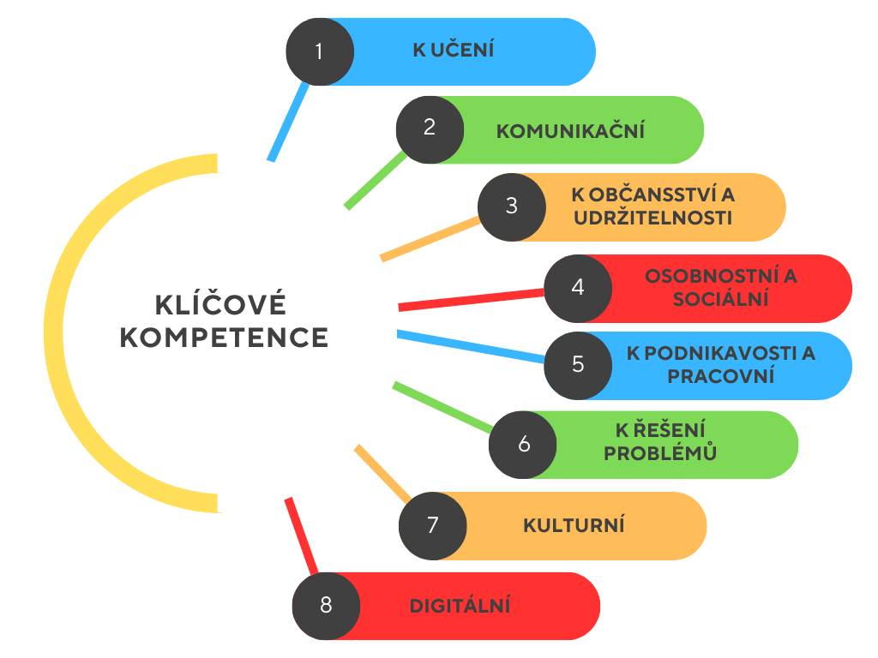

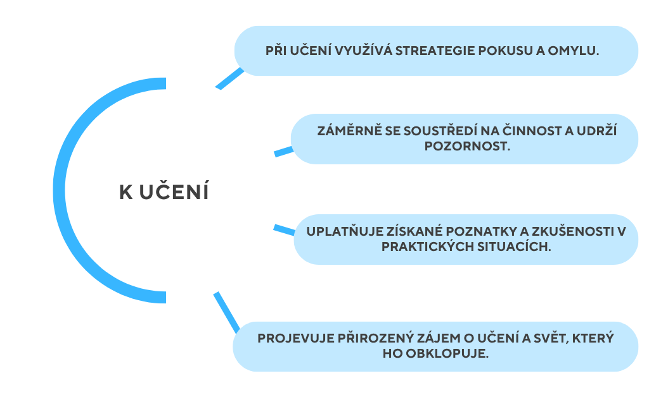
PŘI UČENÍ VYUŽÍVÁ STRATEGIE POKUSU A OMYLU
- nabízíme jednoduché experimenty a praktické činnosti
- podporujeme samostatné hledání řešení
- vedeme děti k tomu, že chyba je součástí učení
- povzbuzujeme děti, aby hledaly různé možnosti a postupy
ZÁMĚRNĚ SE SOUSTŘEDÍ NA ČINNOST A UDRŽÍ POZORNOST
- vytváříme prostředí bez rušivých vlivů
- snažíme se o střídání klidových a aktivních činností
- nabízíme zajímavé a smysluplné aktivity
- vedeme děti k dokončení započaté práce
UPLATŇUJE ZÍSKANÉ POZNATKY V PRAKTICKÝCH SITUACÍCH
- dáváme dětem příležitost k využití nových dovedností v běžných činnostech
- zařazujeme projektové a situační učení
- navazujeme na zkušenosti dítěte
- sdílení znalostí a zkušeností s ostatními
PROJEVUJE PŘIROZENÝ ZÁJEM O UČENÍ A OKOLNÍ SVĚT
- podporujeme dětskou zvídavost a otázky
- dáváme dětem prostor pro objevování a vlastní bádání
- nabízíme rozmanité podněty a materiály
- propojujeme učení s hrou a prožitkem

PŘÍKLADY ČINNOSTÍ:
- pokusy a experimenty, didaktické hry a hádanky, třídění předmětů, práce s knihami a encyklopediemi, stavění z kostek, samostatné oblékání a stolování, sdílení zážitků a společné hledání odpovědí

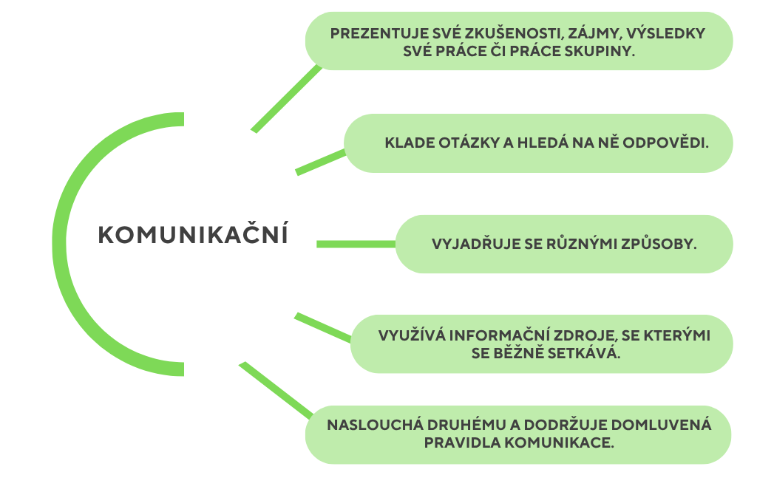
PREZENTUJE SVÉ ZKUŠENOSTI, ZÁJMY A VÝSLEDKY PRÁCE
- dáváme dětem příležitost mluvit o své práci a zážitcích
- podporujeme prezentaci výrobků a společných projektů
- vedeme děti ke sdílení názorů a zkušeností s ostatními
- oceňujeme snahu a samostatné vyjadřování
KLADE OTÁZKY A HLEDÁ NA NĚ ODPOVĚDI
- podporujeme dětskou zvídavost a aktivní komunikaci
- vytváříme bezpečné prostředí pro otázky a diskuzi
- vedeme děti k samostatnému hledání odpovědí
- zařazujeme činnosti podporující přemýšlení a objevování
VYJADŘUJE SE RŮZNÝMI ZPŮSOBY
- vytváříme prostor pro vyjadřování slovem, pohybem, kresbou i hudbou
- podporujeme děti v popisu zážitků, pocitů a myšlenek
- zařazujeme dramatické, výtvarné a hudební činnosti
- vedeme děti ke kultivovanému projevu

VYUŽÍVÁ INFORMAČNÍ ZDROJE, SE KTERÝMI SE BĚŽNĚ SETKÁVÁ
- pracujeme s knihami, obrázky, encyklopediemi a digitální technikou
- učíme děti vyhledávat informace přiměřenou formou
- nabízíme rozmanité materiály a podněty
- vedeme děti k využívání získaných informací v běžných situacích
NASLOUCHÁ DRUHÉMU A DODRŽUJE PRAVIDLA KOMUNIKACE
- vedeme děti k respektování druhých při komunikaci
- učíme děti naslouchat a vyčkat na svůj prostor k vyjádření
- společně vytváříme pravidla komunikace ve třídě
- podporujeme spolupráci a vzájemný respekt
PŘÍKLADY ČINNOSTÍ
- komunitní kruh, vyprávění zážitků, dramatizace a námětové hry, práce s knihou a obrázky, rozhovory a diskuze, prezentace výrobků a projektů, jazykové a komunikační hry, společné řešení problémů

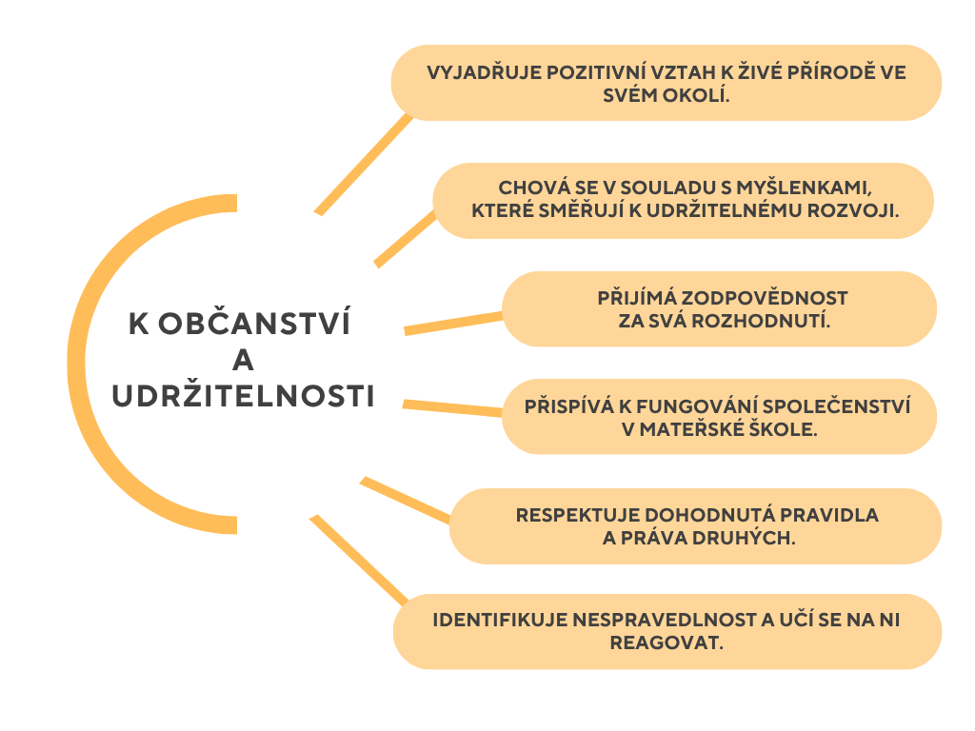
VYJADŘUJE POZITIVNÍ VZTAH K ŽIVÉ PŘÍRODĚ VE SVÉM OKOLÍ
- vedeme děti k péči o přírodu a živé organismy
- umožňujeme dětem přímý kontakt s přírodou
- zařazujeme pozorování přírodních změn a jevů
- podporujeme ohleduplné chování k životnímu prostředí
CHOVÁ SE V SOULADU S MYŠLENKAMI UDRŽITELNÉHO ROZVOJE
- učíme děti šetrnému zacházení s materiály a pomůckami
- vedeme děti k třídění odpadu a ochraně přírody
- zařazujeme činnosti zaměřené na ekologii a péči o okolí
- podporujeme vytváření správných návyků v běžném životě
PŘIJÍMÁ ZODPOVĚDNOST ZA SVÁ ROZHODNUTÍ
- vedeme děti k samostatnému rozhodování přiměřenému věku
- učíme děti nést důsledky svého chování
- podporujeme řešení jednoduchých problémových situací
- oceňujeme odpovědný přístup a snahu

PŘISPÍVÁ K FUNGOVÁNÍ SPOLEČENSTVÍ V MATEŘSKÉ ŠKOLE
- zapojujeme děti do společných činností a péče o prostředí třídy
- podporujeme spolupráci a vzájemnou pomoc
- vedeme děti k aktivní účasti na dění ve třídě
- vytváříme pocit sounáležitosti se skupinou
RESPEKTUJE DOHODNUTÁ PRAVIDLA A PRÁVA DRUHÝCH
- společně vytváříme pravidla soužití ve třídě
- vedeme děti k ohleduplnosti a respektu k ostatním
- učíme děti řešit konflikty domluvou
- podporujeme dodržování pravidel při hrách a činnostech
IDENTIFIKUJE NESPRAVEDLNOST A UČÍ SE NA NI REAGOVAT
- vedeme děti k vnímání pocitů druhých
- učíme děti rozpoznat vhodné a nevhodné chování
- podporujeme otevřenou komunikaci o problémech
- pomáháme dětem hledat spravedlivá řešení situací
PŘÍKLADY ČINNOSTÍ
- péče o rostliny a zvířata, třídění odpadu, pobyt a pozorování v přírodě, společné vytváření pravidel třídy, komunitní kruh, kooperativní hry, řešení modelových situací, úklid a péče o prostředí MŠ, projektové a ekologické aktivity

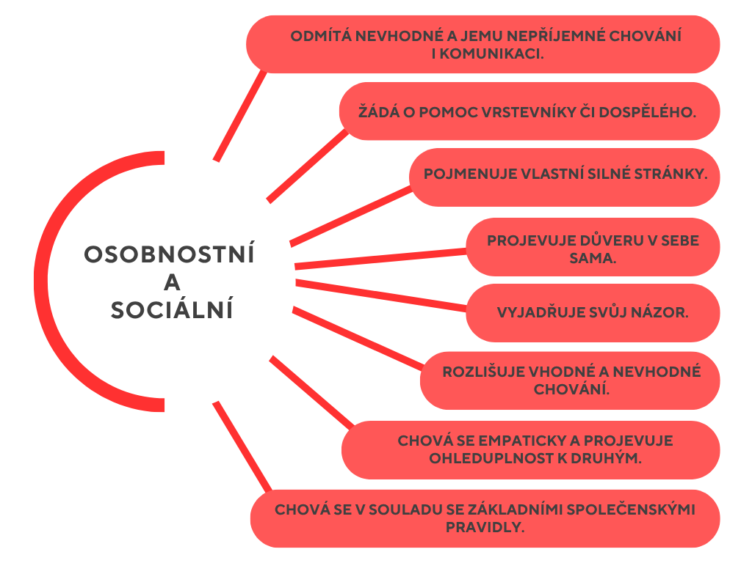
ODMÍTÁ NEVHODNÉ A JEMU NEPŘÍJEMNÉ CHOVÁNÍ I KOMUNIKACI
- vedeme děti k vyjadřování vlastních pocitů a potřeb
- učíme děti říci „ne“ v nepříjemných situacích
- podporujeme bezpečné a respektující prostředí
- zařazujeme modelové situace a rozhovory
ŽÁDÁ O POMOC VRSTEVNÍKY ČI DOSPĚLÉHO
- vytváříme prostředí důvěry a bezpečí
- vedeme děti k tomu, aby se nebály požádat o pomoc
- podporujeme vzájemnou spolupráci mezi dětmi
- učíme děti rozpoznat situace, kdy je pomoc potřeba
POJMENUJE VLASTNÍ SILNÉ STRÁNKY
- podporujeme sebepoznání a sebevyjádření
- oceňujeme individuální pokroky a úspěchy dítěte
- vedeme děti k uvědomění si toho, co se jim daří
- zařazujeme činnosti podporující zdravé sebevědomí

PROJEVUJE DŮVĚRU V SEBE SAMA
- podporujeme samostatnost při běžných činnostech
- nabízíme dítěti možnost volby a rozhodování
- vedeme děti k dokončování činností a překonávání překážek
- oceňujeme snahu a aktivitu dítěte
VYJADŘUJE SVŮJ NÁZOR
- dáváme dětem prostor pro samostatné vyjadřování
- podporujeme otevřenou komunikaci a diskuzi
- vedeme děti k respektování názorů druhých
- zařazujeme komunitní kruhy a společné rozhovory.
ROZLIŠUJE VHODNÉ A NEVHODNÉ CHOVÁNÍ
- vysvětlujeme dětem základní pravidla chování
- využíváme modelové situace a příběhy
- vedeme děti k uvědomění důsledků svého jednání
- podporujeme pozitivní vzory chování
CHOVÁ SE EMPATICKY A PROJEVUJE OHLEDUPLNOST K DRUHÝM
- vedeme děti k vnímání pocitů ostatních
- podporujeme vzájemnou pomoc a spolupráci
- učíme děti ohleduplnému chování
- zařazujeme činnosti podporující prosociální vztahy
CHOVÁ SE V SOULADU SE ZÁKLADNÍMI SPOLEČENSKÝMI PRAVIDLY
- vedeme děti ke slušnému a respektujícímu chování
- učíme děti základům společenského chování a stolování
- podporujeme používání zdvořilostních návyků
- upevňujeme pravidla soužití ve třídě
PŘÍKLADY ČINNOSTÍ
- komunitní kruh, dramatizace a modelové situace, kooperativní a námětové hry, sdílení zážitků a pocitů, společné vytváření pravidel, sebehodnotící aktivity, řešení konfliktů domluvou, hry podporující spolupráci a empatii

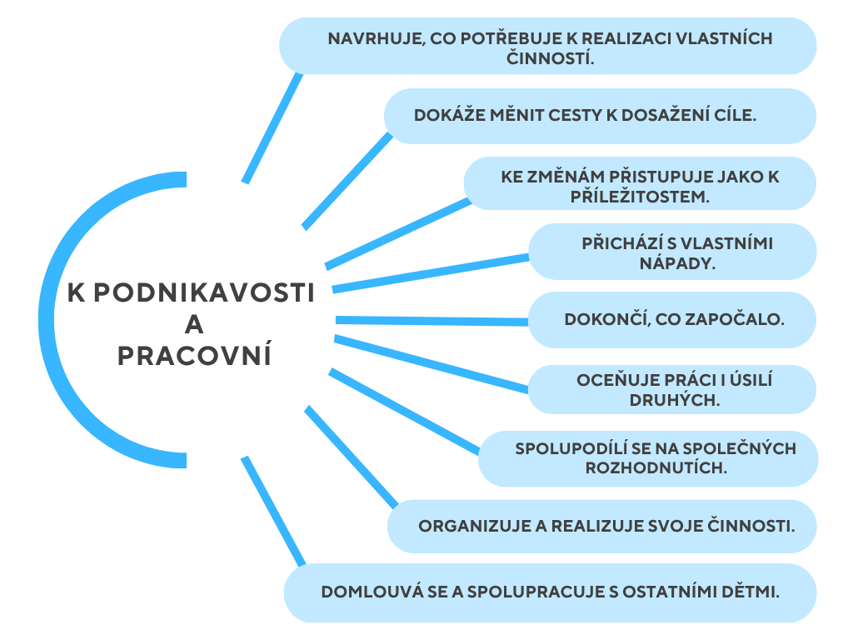
NAVRHUJE, CO POTŘEBUJE K REALIZACI VLASTNÍCH ČINNOSTÍ
- vedeme děti k plánování jednoduchých činností
- učíme děti připravit si potřebné pomůcky a materiály
- podporujeme samostatnost při organizaci práce
- vedeme děti k promýšlení postupu činností
DOKÁŽE MĚNIT CESTY K DOSAŽENÍ CÍLE
- podporujeme hledání různých způsobů řešení
- vedeme děti k vytrvalosti při překonávání obtíží
- učíme děti reagovat na změny a nové situace
- zařazujeme problémové a situační úkoly
KE ZMĚNÁM PŘISTUPUJE JAKO K PŘÍLEŽITOSTEM
- vedeme děti k přizpůsobení se novým situacím
- podporujeme pozitivní přístup ke změnám
- učíme děti hledat nová řešení a možnosti
- zařazujeme různorodé a proměnlivé činnosti
PŘICHÁZÍ S VLASTNÍMI NÁPADY
- podporujeme dětskou tvořivost a fantazii
- dáváme dětem prostor pro vlastní návrhy a řešení
- zařazujeme tvořivé a konstruktivní činnosti
- oceňujeme iniciativu a originalitu dítěte
DOKONČÍ, CO ZAPOČALO
- vedeme děti k dokončování činností a úkolů
- podporujeme soustředění a vytrvalost
- přizpůsobujeme náročnost aktivit možnostem dítěte
- oceňujeme snahu a dokončenou práci.
OCEŇUJE PRÁCI I ÚSILÍ DRUHÝCH
- vedeme děti k respektu k práci ostatních
- učíme děti vyjadřovat uznání a podporu
- podporujeme pozitivní vztahy mezi dětmi
- oceňujeme spolupráci a snahu
SPOLUPODÍLÍ SE NA SPOLEČNÝCH ROZHODNUTÍCH
- dáváme dětem možnost podílet se na plánování činností
- vedeme děti k vyjadřování vlastních návrhů a názorů
- podporujeme společné hledání řešení
- učíme děti přijímat rozhodnutí skupiny

ORGANIZUJE A REALIZUJE SVOJE ČINNOSTI
- podporujeme samostatnost při běžných činnostech
- vedeme děti k plánování jednoduchých aktivit
- učíme děti udržovat pořádek v pomůckách a prostředí
- nabízíme činnosti podporující zodpovědnost
DOMLOUVÁ SE A SPOLUPRACUJE S OSTATNÍMI DĚTMI
- zařazujeme kooperativní a skupinové činnosti
- učíme děti domluvě a rozdělení rolí
- podporujeme vzájemnou pomoc a spolupráci
- vedeme děti k respektování druhých
PŘÍKLADY ČINNOSTÍ
- konstruktivní a tvořivé hry, projektové a skupinové činnosti, námětové hry, pracovní a sebeobslužné činnosti, společné plánování aktivit, řešení problémových situací, péče o prostředí třídy, stavby z kostek a různých materiálů, kooperativní hry a společné úkoly

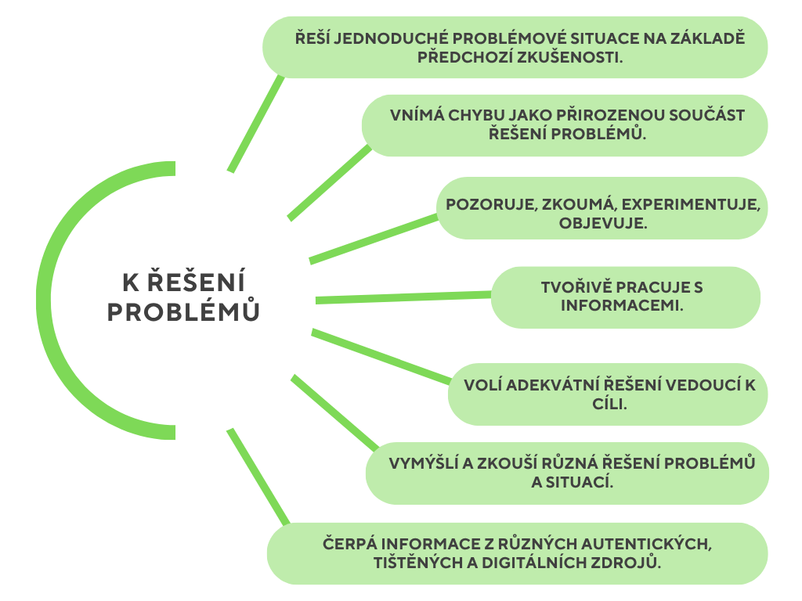
ŘEŠÍ JEDNODUCHÉ PROBLÉMOVÉ SITUACE NA ZÁKLADĚ PŘEDCHOZÍ ZKUŠENOSTI
- navazujeme na zkušenosti a zážitky dítěte
- zařazujeme běžné situace k samostatnému řešení
- vedeme děti k přemýšlení nad postupem řešení
- podporujeme samostatnost a rozhodování
VNÍMÁ CHYBU JAKO PŘIROZENOU SOUČÁST ŘEŠENÍ PROBLÉMŮ
- vedeme děti k tomu, že chyba je součástí učení
- podporujeme děti v hledání nových řešení
- oceňujeme snahu a vytrvalost při řešení úkolů
- vytváříme bezpečné prostředí bez obavy z neúspěchu
POZORUJE, ZKOUMÁ, EXPERIMENTUJE, OBJEVUJE
- nabízíme dětem badatelské a experimentální činnosti
- umožňujeme dětem objevovat a zkoumat okolní svět
- zařazujeme pozorování přírody a přírodních jevů
- podporujeme zvídavost a aktivní objevování
TVOŘIVĚ PRACUJE S INFORMACEMI
- zařazujeme činnosti podporující tvořivost a fantazii,
- vedeme děti k využívání získaných poznatků v praxi,
- podporujeme samostatné přemýšlení a vyjadřování,
- nabízíme rozmanité podněty a materiály
VOLÍ ADEKVÁTNÍ ŘEŠENÍ VEDOUCÍ K CÍLI
- učíme děti vybírat vhodné postupy a řešení
- vedeme děti k dokončení započaté činnosti
- podporujeme plánování jednoduchých kroků
- pomáháme dětem vyhodnocovat výsledky své práce
VYMÝŠLÍ A ZKOUŠÍ RŮZNÁ ŘEŠENÍ PROBLÉMŮ A SITUACÍ
- podporujeme tvořivé myšlení a hledání možností
- zařazujeme problémové a situační úkoly
- vedeme děti ke zkoušení různých postupů
- podporujeme spolupráci při hledání řešení
ČERPÁ INFORMACE Z RŮZNÝCH AUTENTICKÝCH, TIŠTĚNÝCH A DIGITÁLNÍCH ZDROJŮ
- pracujeme s knihami, encyklopediemi, obrázky i digitální technikou
- učíme děti vyhledávat informace přiměřenou formou
- nabízíme různorodé informační zdroje
- vedeme děti k využívání informací při hrách a činnostech
PŘÍKLADY ČINNOSTÍ
- pokusy a experimenty, didaktické a logické hry, řešení modelových situací, stavby a konstrukční činnosti, pozorování přírody, práce s knihami a encyklopediemi, třídění a porovnávání předmětů, kooperativní hry, projektové a badatelské činnosti

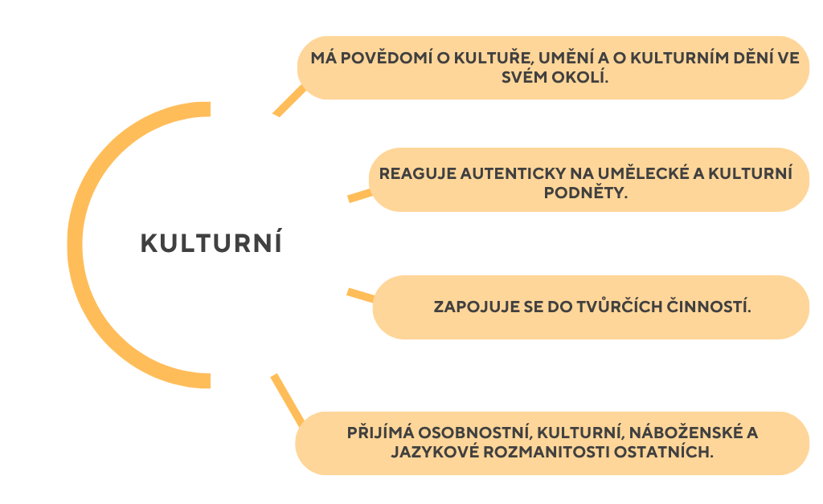
MÁ POVĚDOMÍ O KULTUŘE, UMĚNÍ A O KULTURNÍM DĚNÍ VE SVÉM OKOLÍ
- seznamujeme děti s tradicemi, zvyky a kulturními akcemi
- zařazujeme návštěvy kulturních a společenských akcí
- nabízíme různorodé umělecké a kulturní podněty
- vedeme děti k poznávání kulturního prostředí kolem sebe
REAGUJE AUTENTICKY NA UMĚLECKÉ A KULTURNÍ PODNĚTY
- dáváme dětem prostor vyjadřovat vlastní prožitky a dojmy
- podporujeme spontánní reakce na hudbu, výtvarné umění a příběhy
- zařazujeme rozhovory o kulturních zážitcích
- respektujeme individuální způsob vyjadřování dítěte
ZAPOJUJE SE DO TVŮRČÍCH ČINNOSTÍ
- zařazujeme výtvarné, hudební, dramatické a pohybové činnosti
- podporujeme fantazii, tvořivost a vlastní nápady
- nabízíme rozmanité materiály a techniky
- oceňujeme proces tvoření i výslednou práci dítěte

PŘIJÍMÁ OSOBNOSTNÍ, KULTURNÍ, NÁBOŽENSKÉ A JAZYKOVÉ ROZMANITOSTI OSTATNÍCH
- vedeme děti k respektu a toleranci vůči druhým
- seznamujeme děti s různými kulturami a tradicemi
- podporujeme přátelské a ohleduplné vztahy mezi dětmi
- vytváříme prostředí vzájemného respektu a bezpečí
PŘÍKLADY ČINNOSTÍ
- výtvarné a pracovní činnosti, zpěv, hudební a rytmické hry, dramatizace a divadelní hry, četba pohádek a příběhů, oslavy tradic a svátků, návštěvy kulturních akcí, seznamování s lidovými zvyky, taneční a pohybové aktivity, práce s různými výtvarnými materiály.

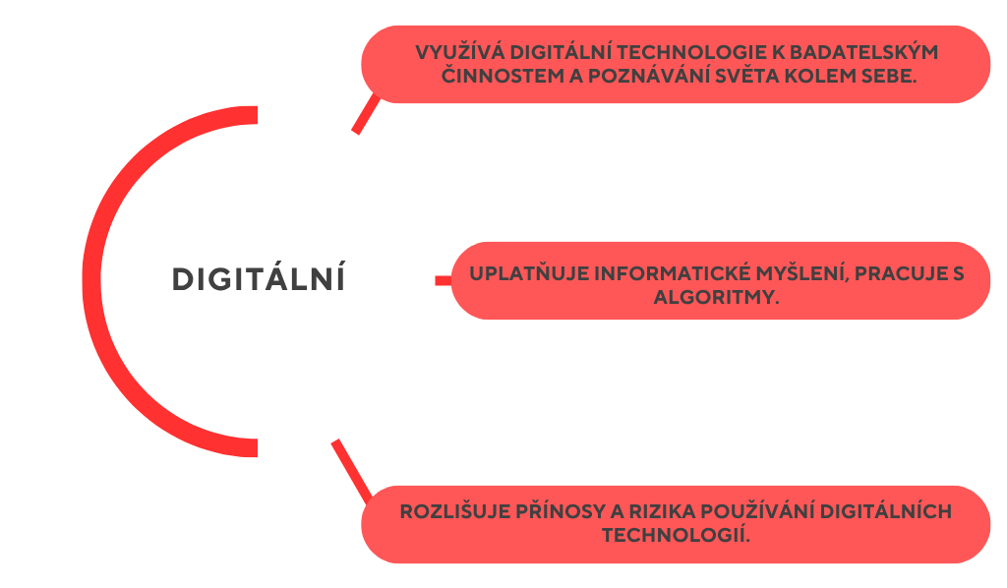
VYUŽÍVÁ DIGITÁLNÍ TECHNOLOGIE K BADATELSKÝM ČINNOSTEM A POZNÁVÁNÍ SVĚTA KOLEM SEBE
- seznamujeme děti s digitální technikou přiměřenou věku
- využíváme digitální pomůcky při objevování a poznávání
- zařazujeme vzdělávací programy a interaktivní činnosti
- vedeme děti k smysluplnému využívání technologií
ROZLIŠUJE PŘÍNOSY A RIZIKA POUŽÍVÁNÍ DIGITÁLNÍCH TECHNOLOGIÍ
- vedeme děti k bezpečnému používání digitálních zařízení
- učíme děti základním pravidlům práce s technologiemi
- vysvětlujeme vhodné a nevhodné využívání digitálních médií
- podporujeme vyvážené střídání digitálních a běžných aktivit
UPLATŇUJE INFORMATICKÉ MYŠLENÍ, PRACUJE S ALGORITMY
- zařazujeme činnosti rozvíjející logické myšlení
- vedeme děti k hledání postupů a řešení problémů
- pracujeme s jednoduchými návody, pravidly a posloupnostmi
- využíváme hry a aktivity podporující základy programování
PŘÍKLADY ČINNOSTÍ
- práce s interaktivní tabulí a tabletem, vzdělávací digitální hry, fotografování a práce s obrázky, vyhledávání informací s pomocí učitele, robotické a logické hry, skládání posloupností a jednoduchých algoritmů, didaktické hry zaměřené na logické myšlení, práce podle obrázkového návodu, kombinace digitálních a praktických činností
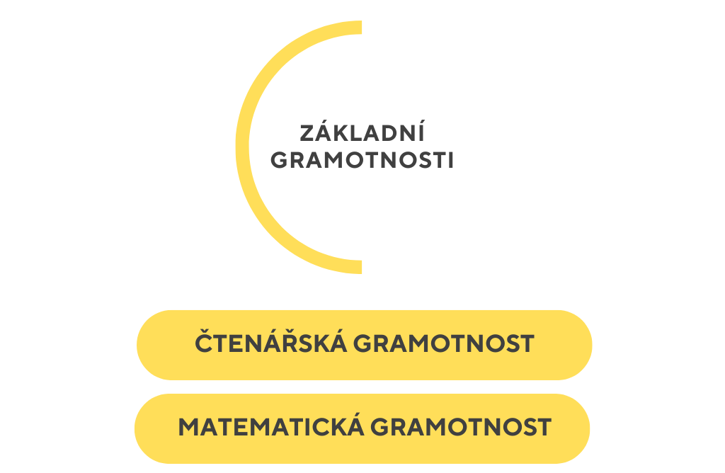

ČTENÁŘSKÁ GRAMOTNOST
Čtenářská gramotnost je soubor znalostí, dovedností a postojů, které děti získávají při práci s texty v nejširším slova smyslu. Základem je schopnost porozumět sdělení a využívat získané informace, což je nezbytný předpoklad pro proces učení. Vytváření pozitivního vztahu ke knihám a čtení vnímáme jako klíč k dalšímu rozvoji čtenářství a čtenářské gramotnosti.
Vzdělávací strategie pro rozvoj čtenářské gramotnosti
- pravidelně čteme dětem pohádky, příběhy a básně a následně o obsahu společně diskutujeme
- podporujeme děti ve vyprávění příběhů vlastními slovy a v popisu obrázků
- zařazujeme činnosti s vizuální a sluchovou oporou (obrázkové knihy, písmena, rýmy, rytmizace slov)
- nabízíme dětem volný přístup ke knihám a časopisům ve třídní knihovničce
- propojujeme příběhy a texty s dalšími oblastmi (hudební, výtvarné a dramatické činnosti)
- podporujeme vztah ke knihám formou her, dramatizace a práce s maňásky
- využíváme situační učení (práce s piktogramy, návody, pravidly ve třídě)
- rozvíjíme předčtenářské dovednosti (sluchové vnímání, rytmus jazyka, slabikování)
- zapojujeme děti do tvorby vlastních příběhů a dětských knih
- využíváme pohybové ztvárnění textu a propojení čtení s prožitkem
- vytváříme prostředí, kde je čtení přirozenou a radostnou součástí dne

MATEMATICKÁ GRAMOTNOST
Matematická gramotnost je schopnost uplatňovat získané vědomosti, dovednosti, návyky, postoje a hodnoty při řešení různých úkolů a životních situací s využitím matematického jazyka. Vede dítě k rozpoznání matematických situací v různých souvislostech, k volbě a používání matematického jazyka při jejich popisu a řešení a k vyvozování závěrů. Zároveň podporuje smysluplnost učení a umožňuje dítěti prožívat radost z úspěšně vyřešené situace.
Vzdělávací strategie pro rozvoj matematické gramotnosti
- zařazujeme počítání, třídění, porovnávání a uspořádávání do běžných denních činností
- vedeme děti k orientaci v čase, prostoru a množství v přirozených situacích (režim dne, prostředí třídy, vycházky)
- podporujeme řešení jednoduchých problémových situací hravou formou
- využíváme názorné pomůcky, přírodniny a manipulační materiál (kostky, kamínky, karty, puzzle)
- rozvíjíme matematický jazyk (více – méně, první – poslední, před – za, nahoře – dole, vpravo – vlevo)
- zařazujeme pohybové a hudební hry s matematickým obsahem (rytmus, počítání, kroky podle počtu)
- využíváme situační učení v běžném režimu (počítání dětí, pomůcek, stolování)
- podporujeme odhadování, experimentování a hledání různých řešení
- zařazujeme logické a problémové hry (hádanky, šifry, jednoduché posloupnosti)
- propojujeme matematiku s pohybem a hrou (orientace v prostoru, pohyb podle zadání)
- vytváříme situace, kde dítě prožívá radost z úspěchu při řešení úkolu

Systém pedagogického diagnostikování
Pedagogické diagnostikování je nedílnou součástí vzdělávacího procesu a slouží k průběžnému sledování individuálního rozvoje, potřeb, zájmů a pokroků jednotlivých dětí. Probíhá systematicky během celého školního roku prostřednictvím cíleného pozorování dětí při spontánních i řízených činnostech, při hře, pobytu venku i v běžných situacích denního režimu.
Mateřská škola využívá diagnostický systém iSophi, jehož součástí jsou diagnostické archy, záznamové listy a soubor diagnostických pomůcek. Diagnostika je průběžně doplňována a formálně vyhodnocována dvakrát ročně. Získané informace jsou zaznamenávány do diagnostických portfolií vedených v systému Twigsee.
Každé dítě si zároveň vytváří vlastní portfolio, ve kterém jsou shromažďovány vybrané výtvarné práce, pracovní listy a další doklady jeho pokroku. Součástí portfolia je také záznamový list dovedností, do něhož si děti samy zaznamenávají dosažené pokroky, například zvládnutí napsání vlastního jména, zavazování tkaniček nebo dalších dovedností přiměřených věku.
Výsledky pedagogické diagnostiky slouží jako podklad pro plánování vzdělávací nabídky a podporu individuálního rozvoje dítěte. Důležitou součástí diagnostického procesu je také spolupráce se zákonnými zástupci, která probíhá prostřednictvím individuálních třídních schůzek, konzultačních hodin i každodenní komunikace.

Individualizace vzdělávání dětí
Individualizace vzdělávání vychází z respektování jedinečnosti každého dítěte a z poznatků získaných pedagogickou diagnostikou. Pedagogové přihlížejí k individuálním potřebám, možnostem, zájmům, schopnostem i tempu učení jednotlivých dětí a přizpůsobují jim vzdělávací nabídku.
Dětem jsou nabízeny činnosti s různou mírou náročnosti a je jim poskytován dostatek prostoru pro samostatnou volbu aktivit, vlastní iniciativu a aktivní zapojení do vzdělávacího procesu. V průběhu dne jsou využívány různé organizační formy práce, včetně individuální práce, práce v menších skupinách i společných činností celé třídy.
Pedagogové podporují rozvoj silných stránek každého dítěte, vedou děti k samostatnosti, zdravému sebevědomí a radosti z učení. Organizace vzdělávání je nastavena tak, aby každé dítě mohlo dosahovat osobního pokroku v bezpečném, podnětném a respektujícím prostředí.

Vzdělávací obsah

Integrované bloky ve flexibilním uspořádání

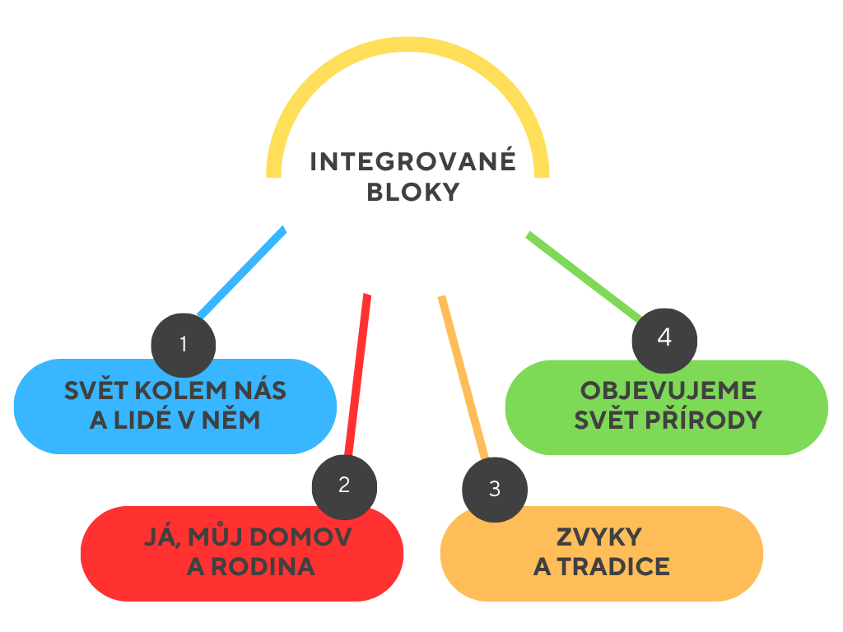

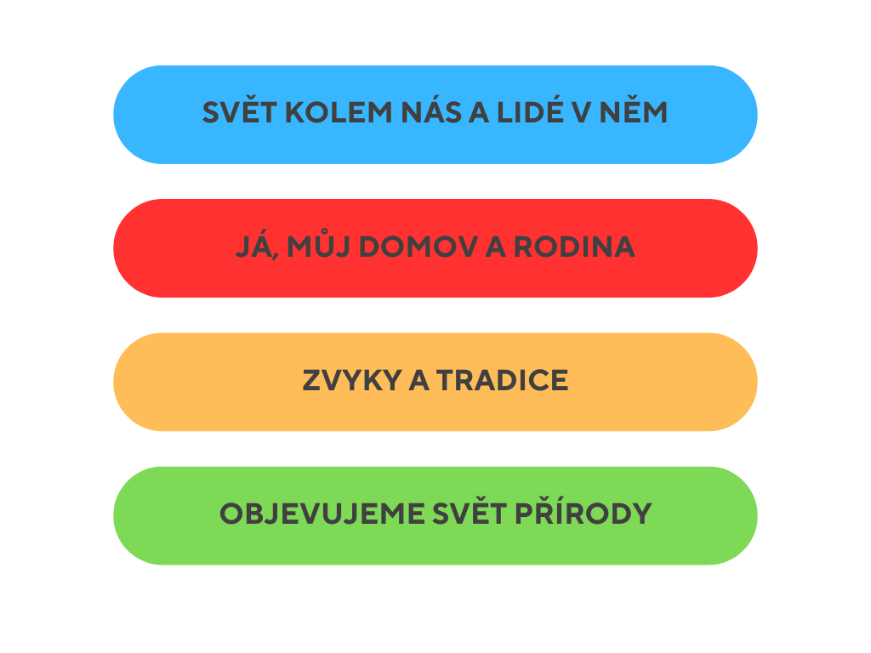
Hlavní smysl a účel:
Integrovaný blok „Svět kolem nás a lidé v něm“ je zaměřen na poznávání sociálního a společenského prostředí, ve kterém děti žijí. Děti se seznamují s pravidly soužití, bezpečného chování, různými povoláními a službami, poznávají své okolí, místo bydliště i širší svět. Získávají zkušenosti vedoucí k rozvoji vzájemného respektu, spolupráce, tolerance a zodpovědného chování vůči sobě i ostatním.
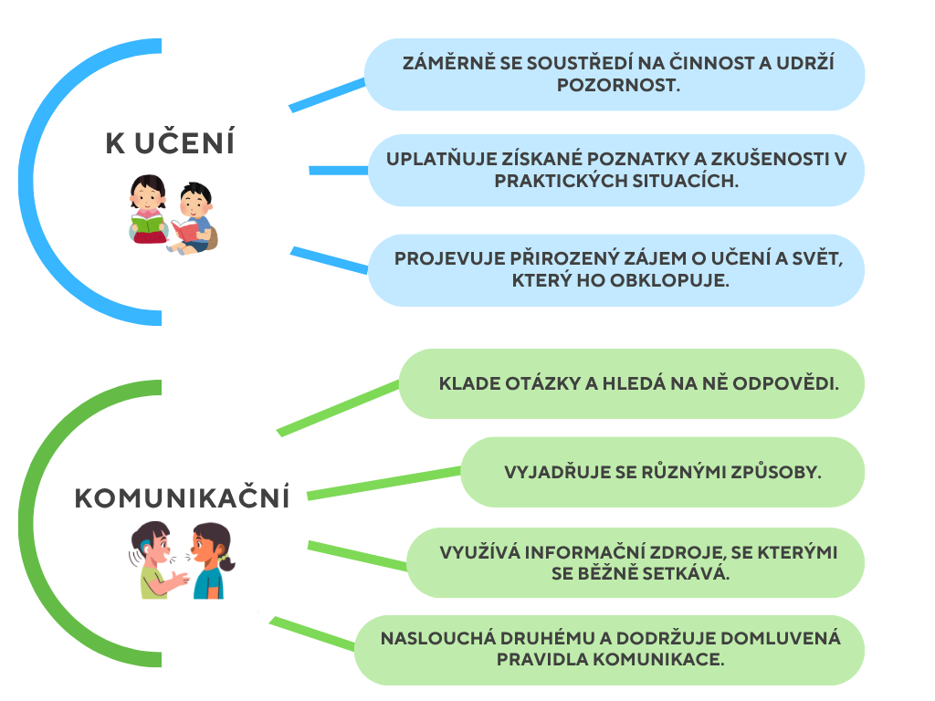
OVU klíčových kompetencí:
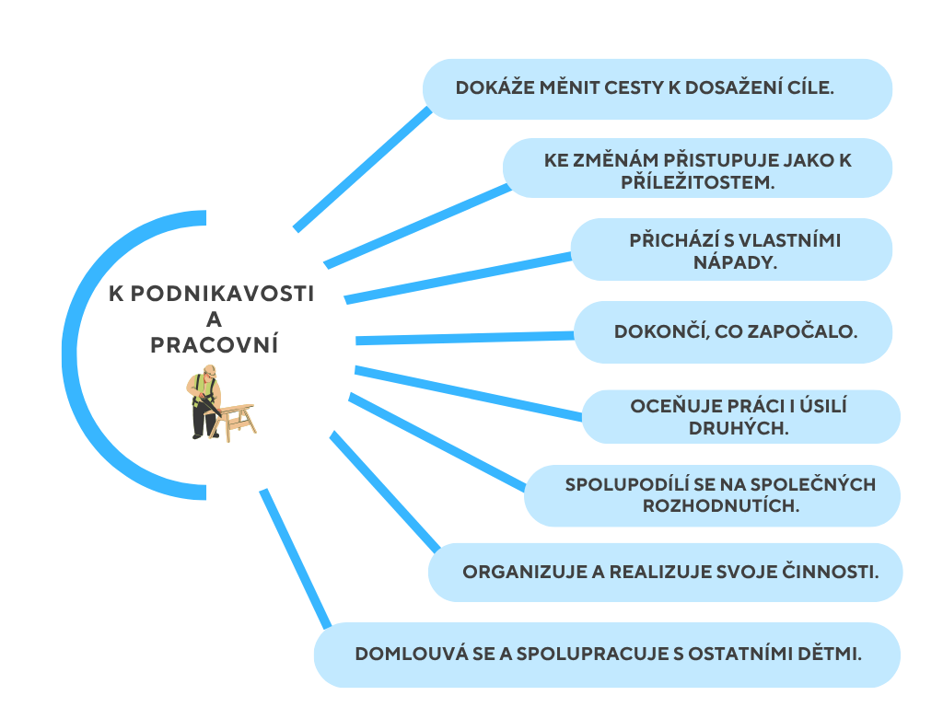
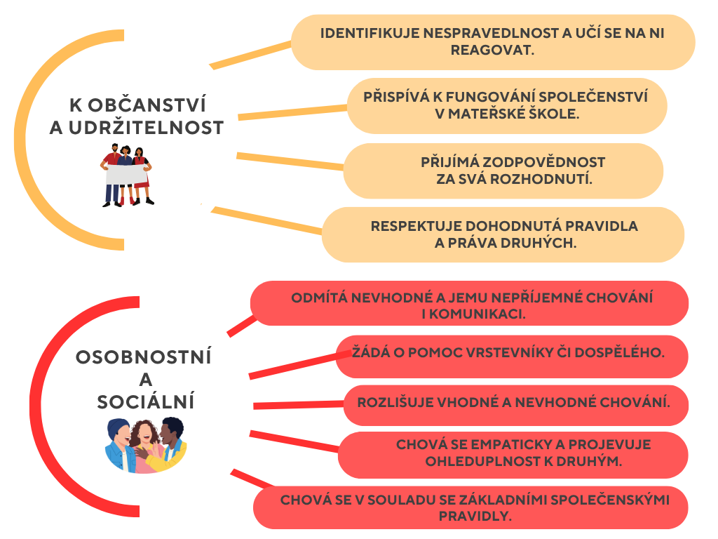

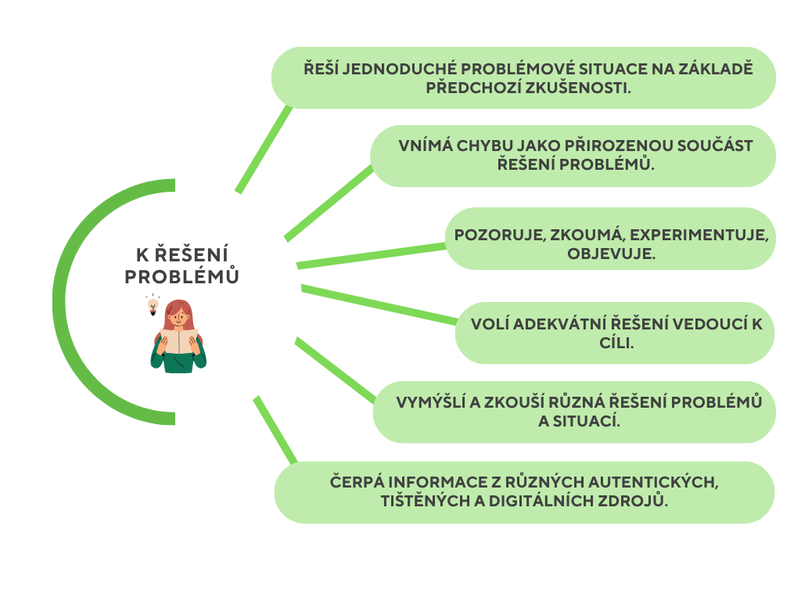
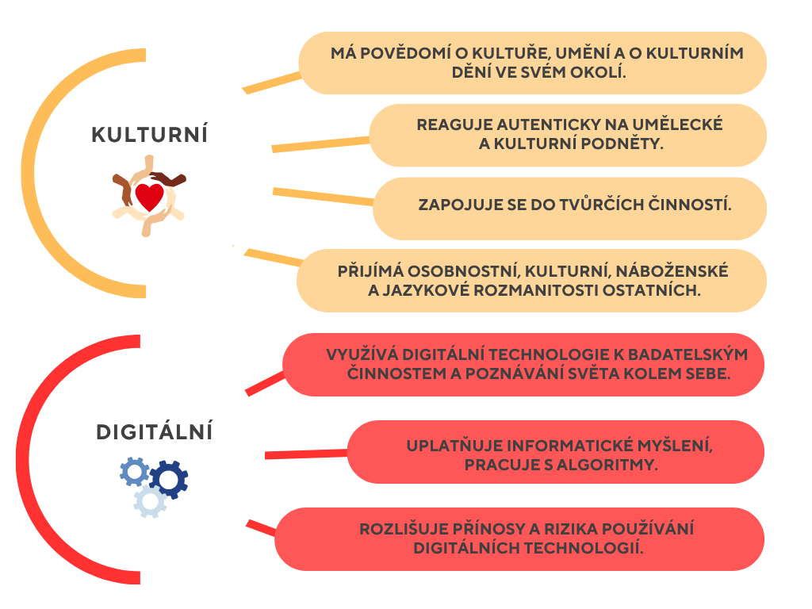
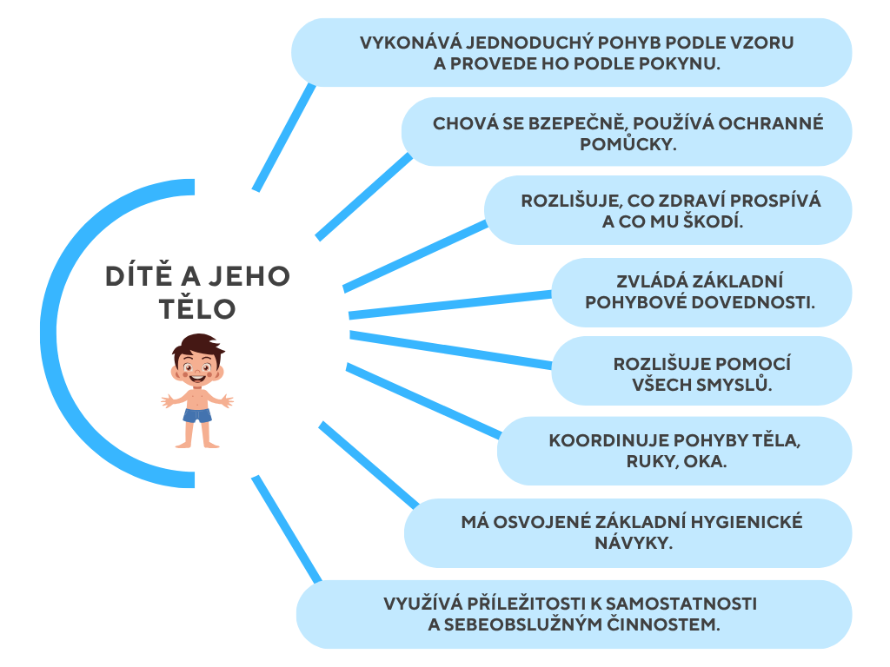
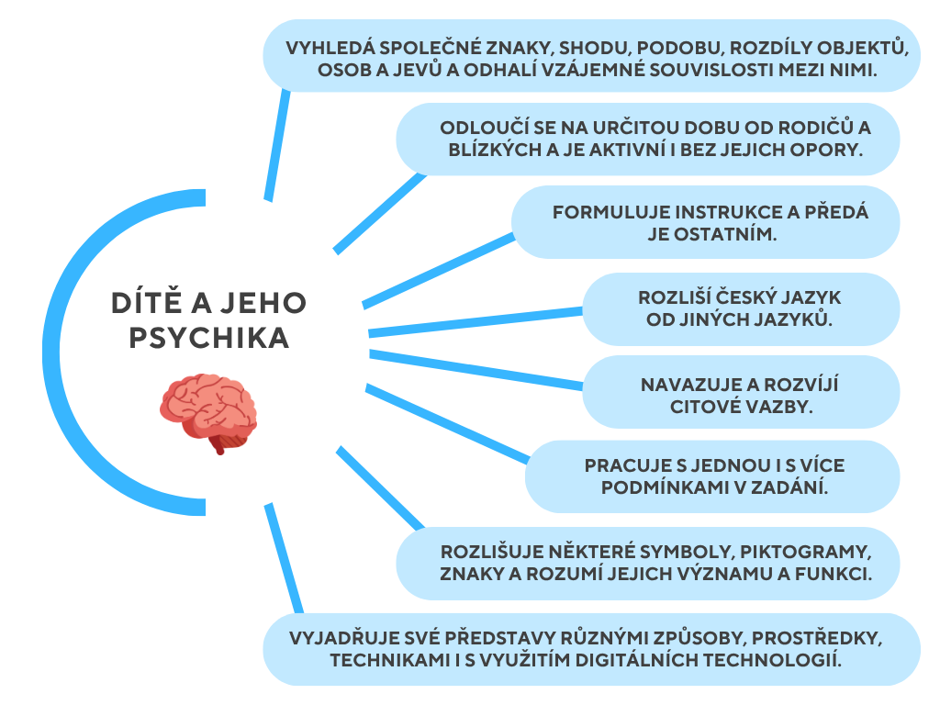
OVU dílčích vzdělávacích oblastí:
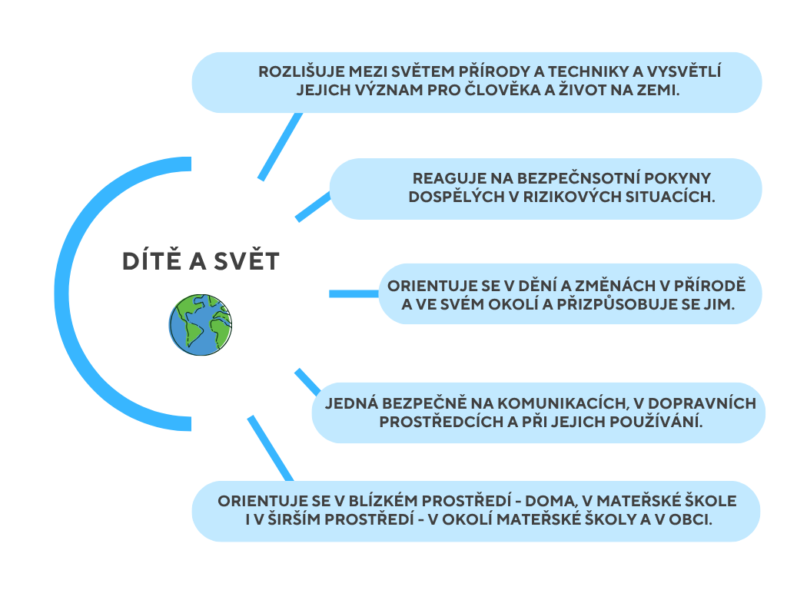
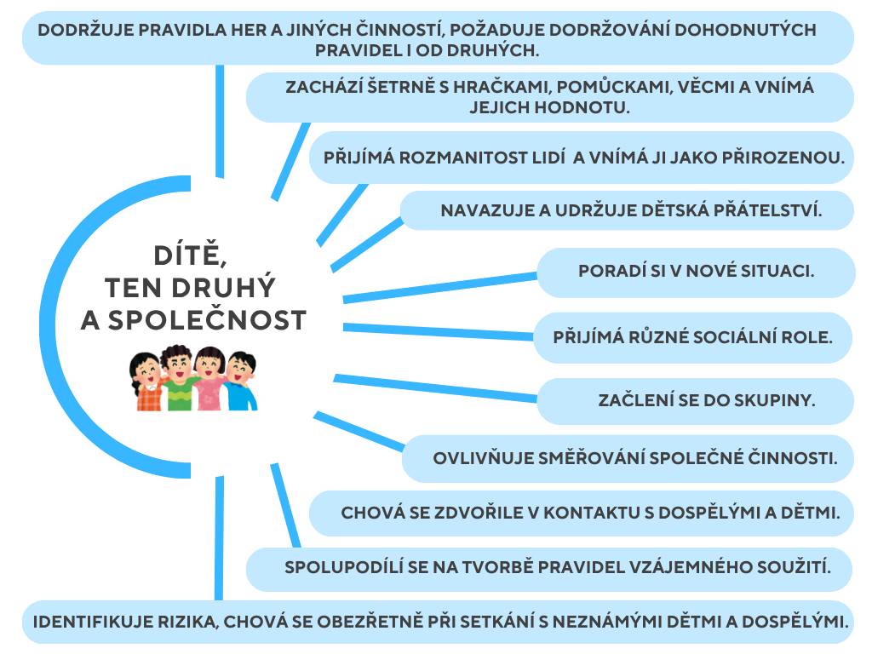
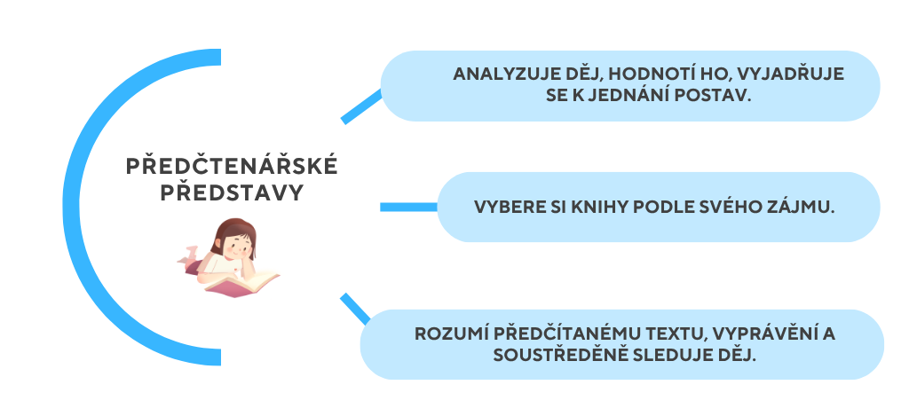
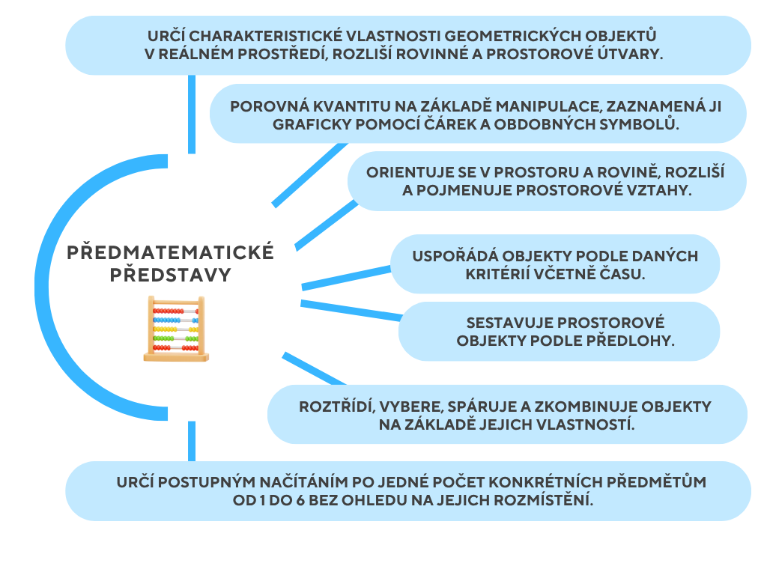
Navrhovaná témata:
- kamarádství a pravidla ve třídě
- moje MŠ a její lidé
- povolání dospělých
- doprava a bezpečnost na silnici
- město vs. vesnice
- svět kolem nás (ČR, svět, jiné kultury)
- pravidla bezpečného chování (doma, venku, s cizími lidmi)
- cestování, jiné kultury
Hlavní smysl a účel:
Integrovaný blok „Já, můj domov a rodina“ je zaměřen na poznávání sebe sama, rozvoj osobní identity a budování pozitivních vztahů k rodině, kamarádům i okolnímu prostředí. Děti se učí vnímat své emoce, potřeby a schopnosti, osvojovat si zdravé návyky, samostatnost v sebeobsluze a vytvářet si základy zdravého životního stylu.

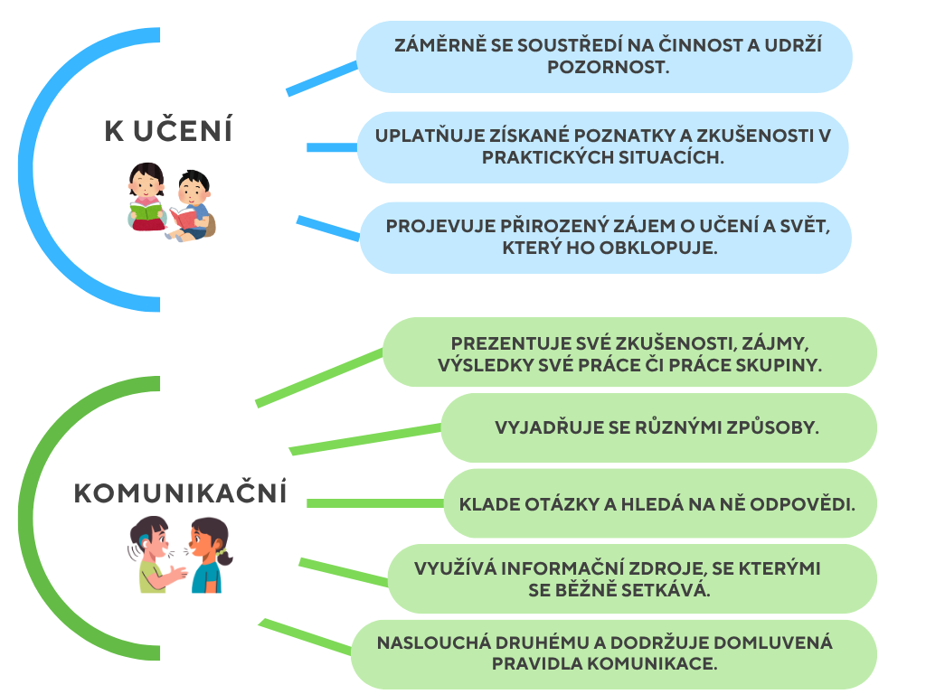
OVU klíčových kompetencí:
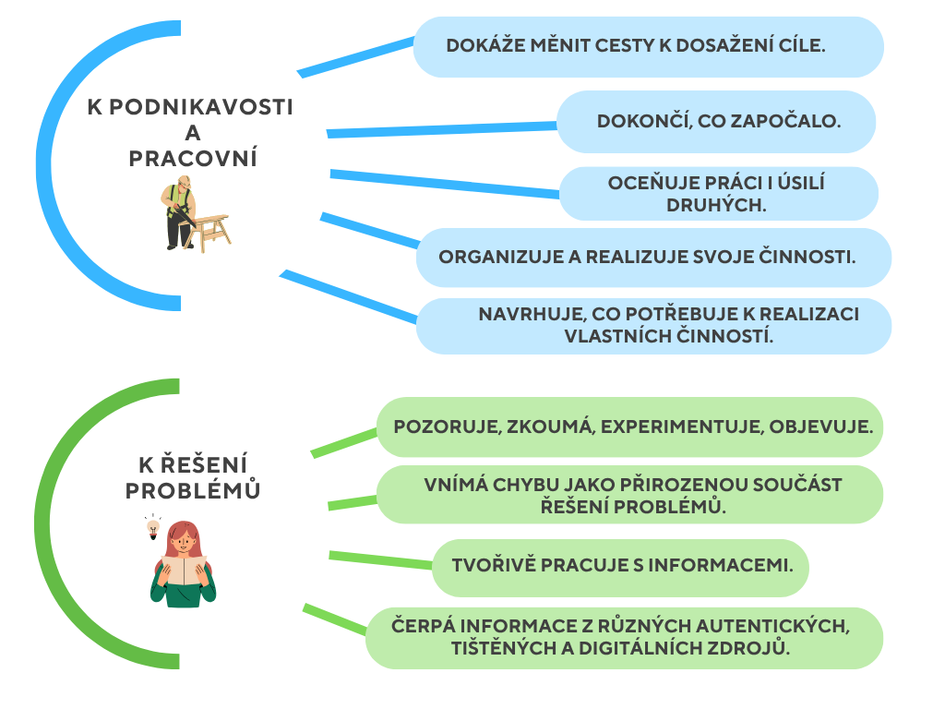
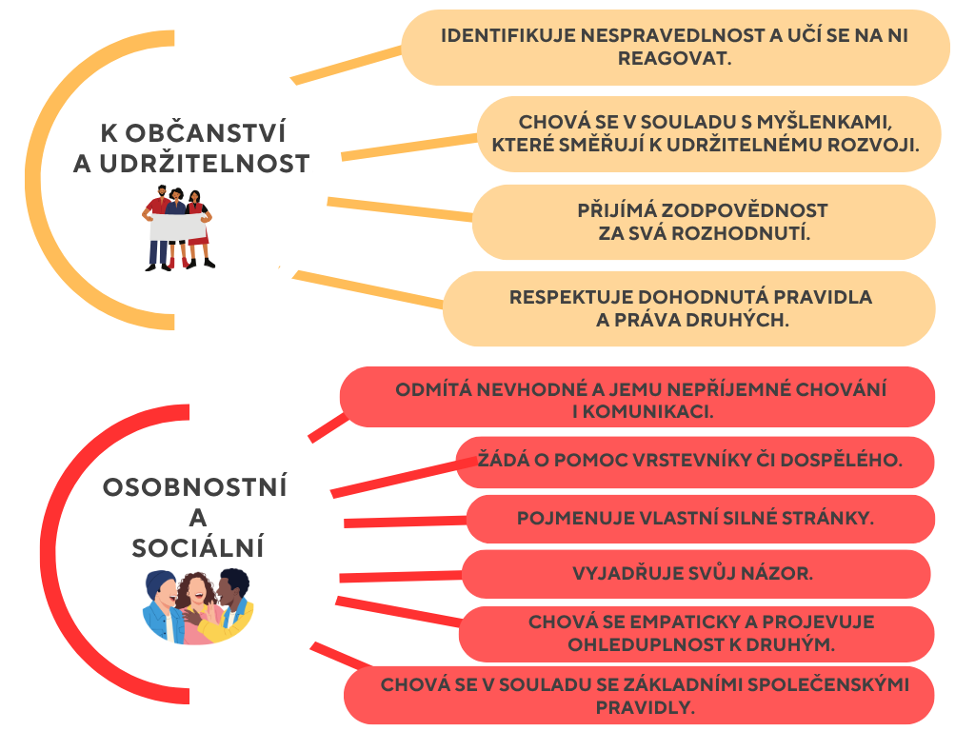
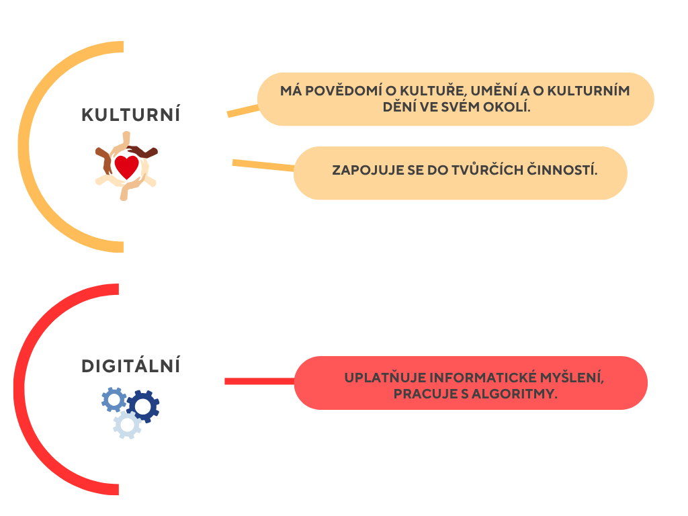
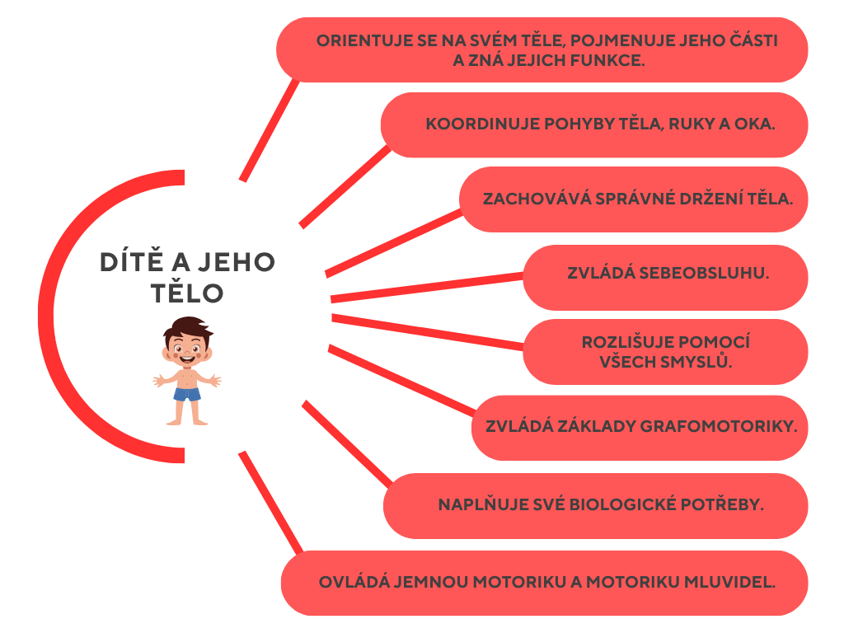
OVU dílčích vzdělávacích oblastí:
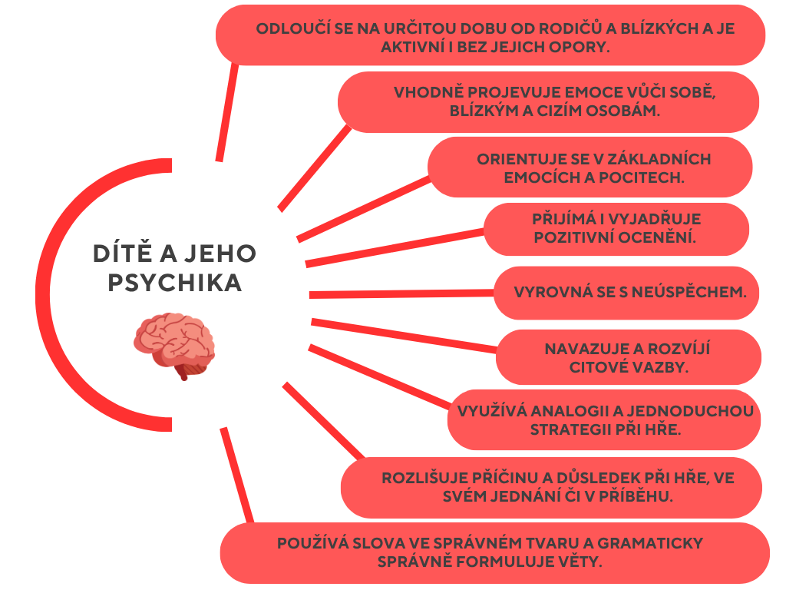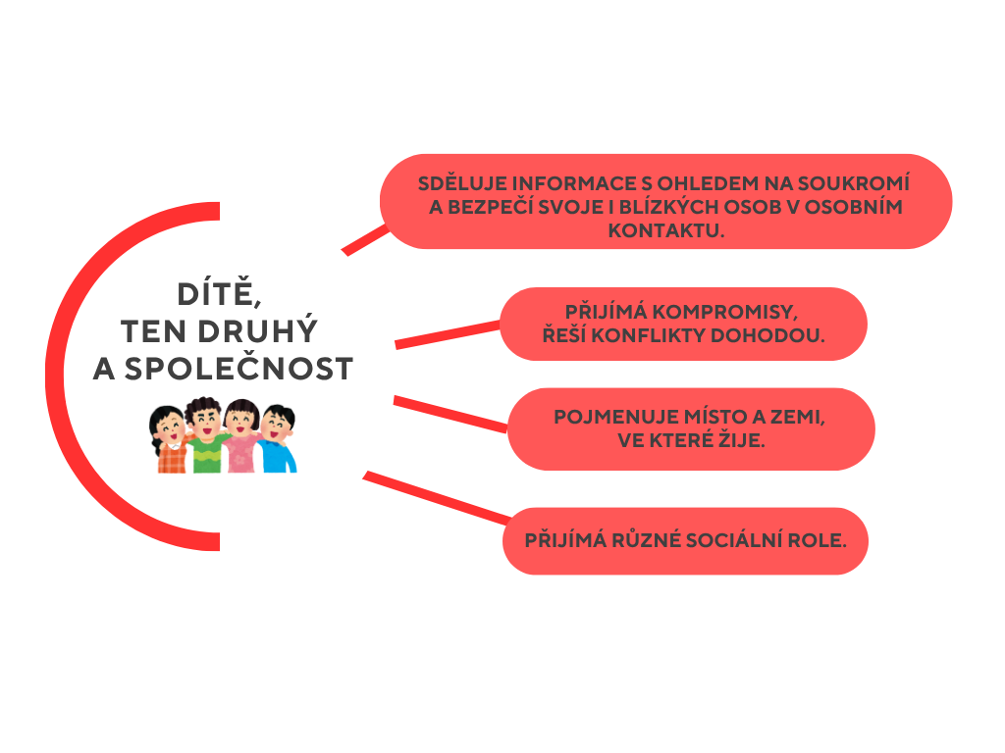
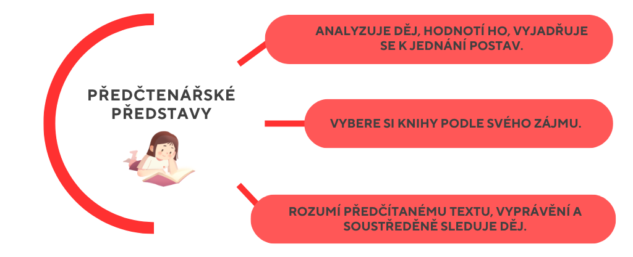
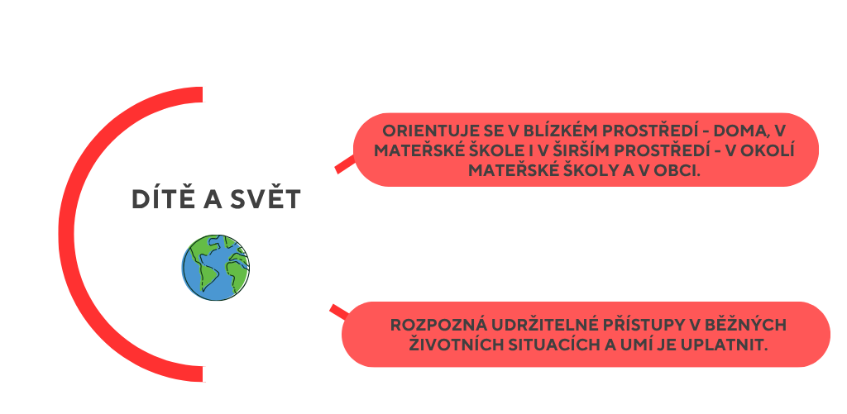
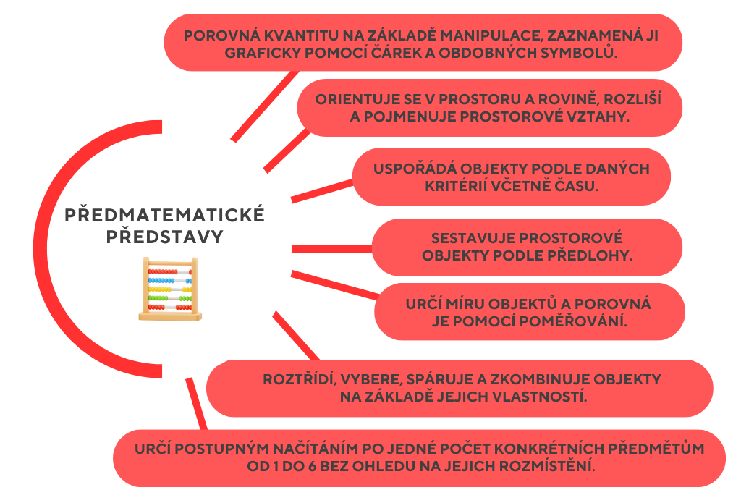

Navrhovaná témata:
- já a moje tělo
- moje emoce a pocity
- moje rodina a vztahy
- můj domov a místo, kde žiji
- denní režim a sebeobsluha
- hygiena a zdravý životní styl
- co umím a co se učím
- co mě baví a zajímá
- kamarádi a vztahy mezi dětmi

Hlavní smysl a účel:
Integrovaný blok Zvyky a tradice je zaměřen na seznamování dětí s kulturním dědictvím, lidovými zvyky, tradicemi a svátky během roku. Děti poznávají význam společných oslav, tradic rodiny, obce i regionu, rozvíjejí vztah ke kulturním hodnotám a získávají povědomí o životě lidí v minulosti i současnosti.
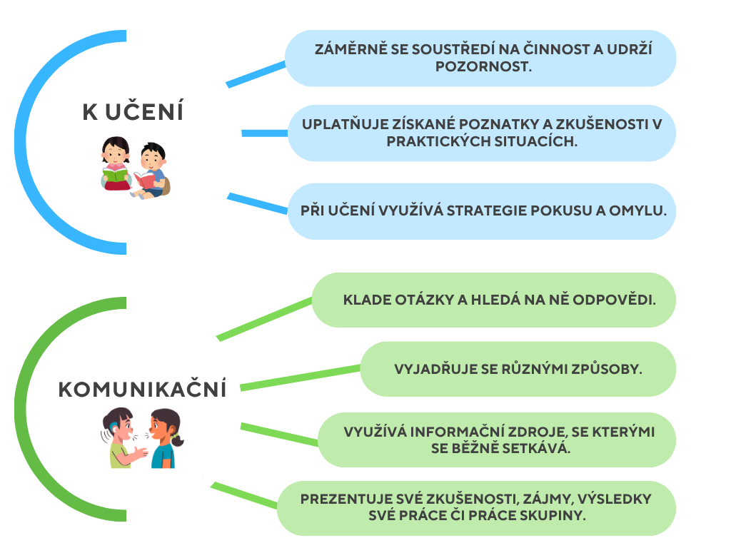
OVU klíčových kompetencí:
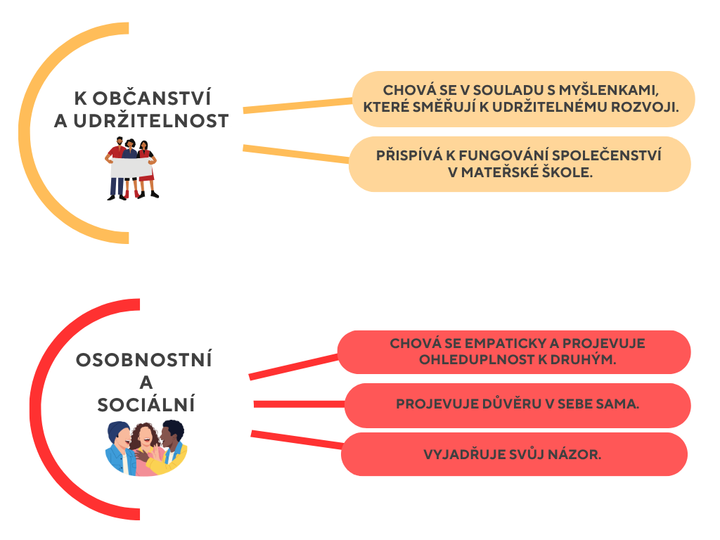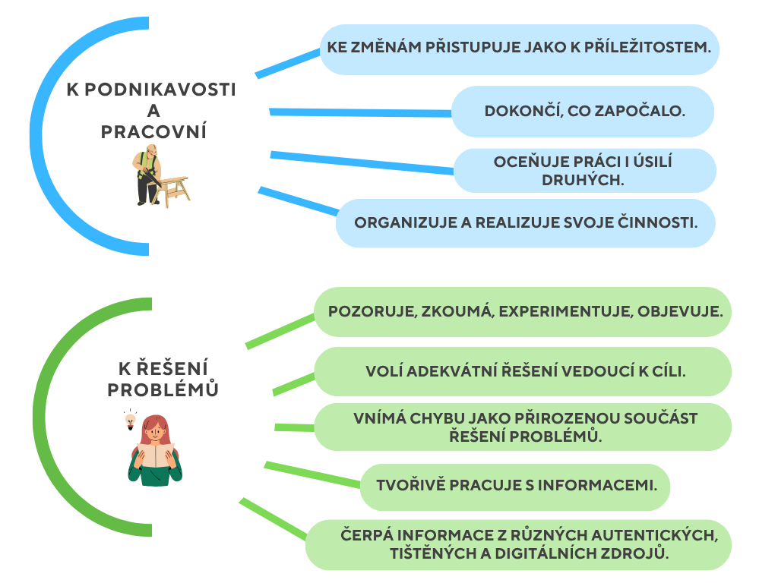
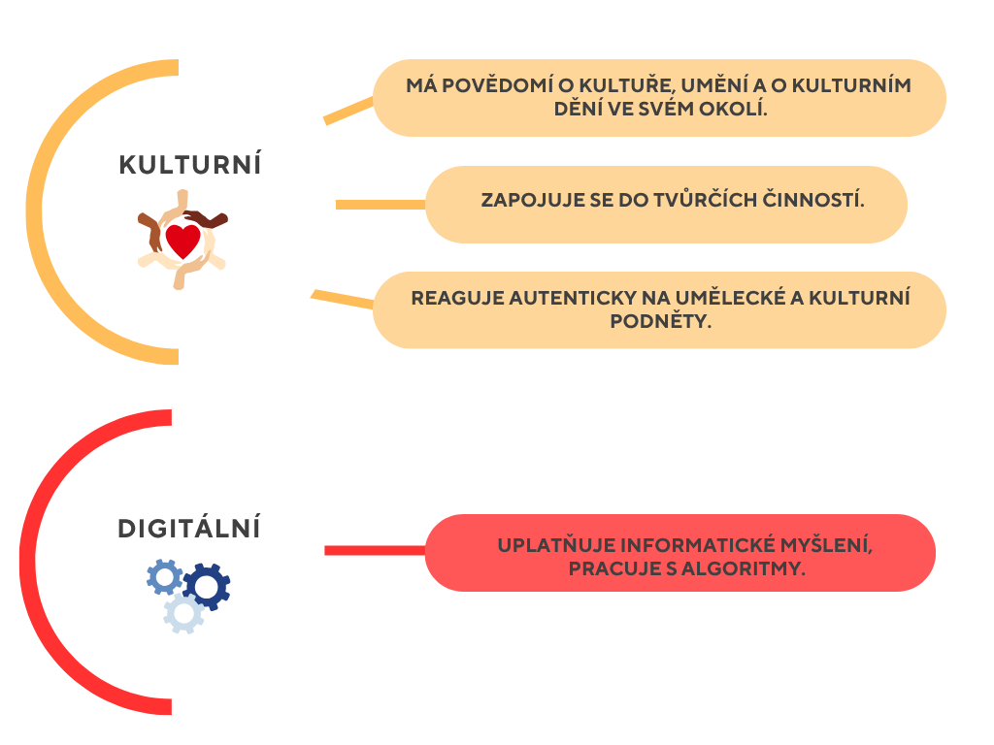

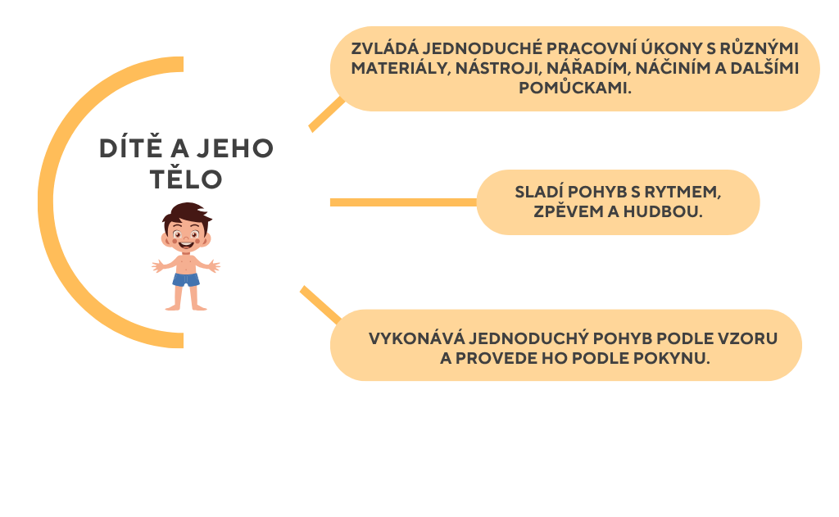
OVU dílčích vzdělávacích oblastí:
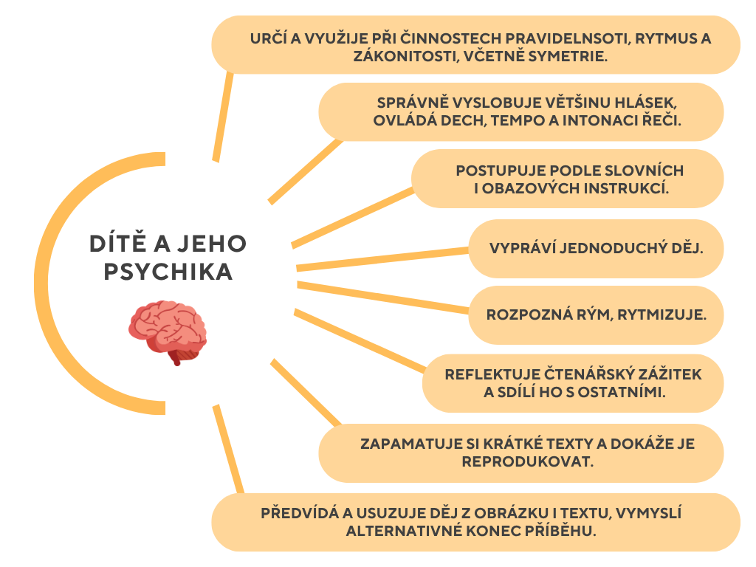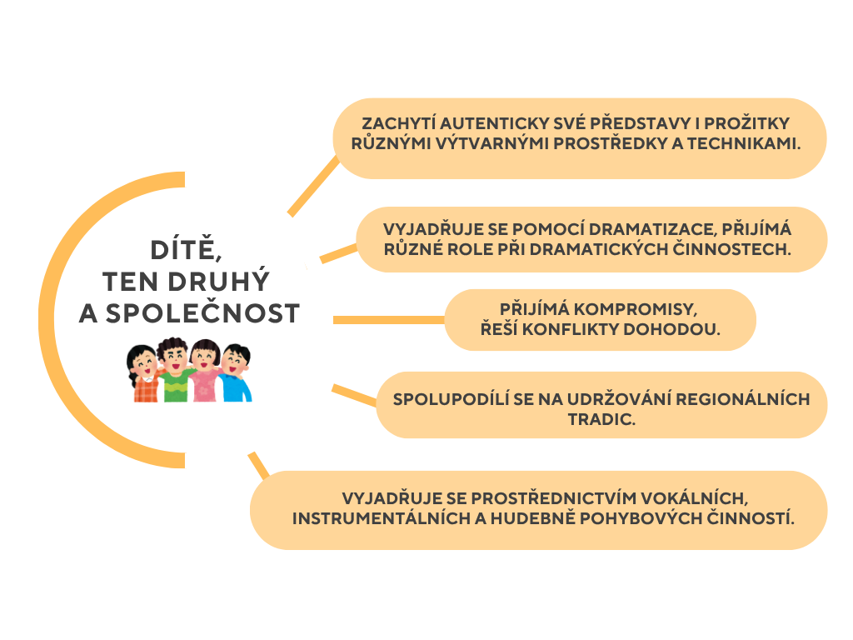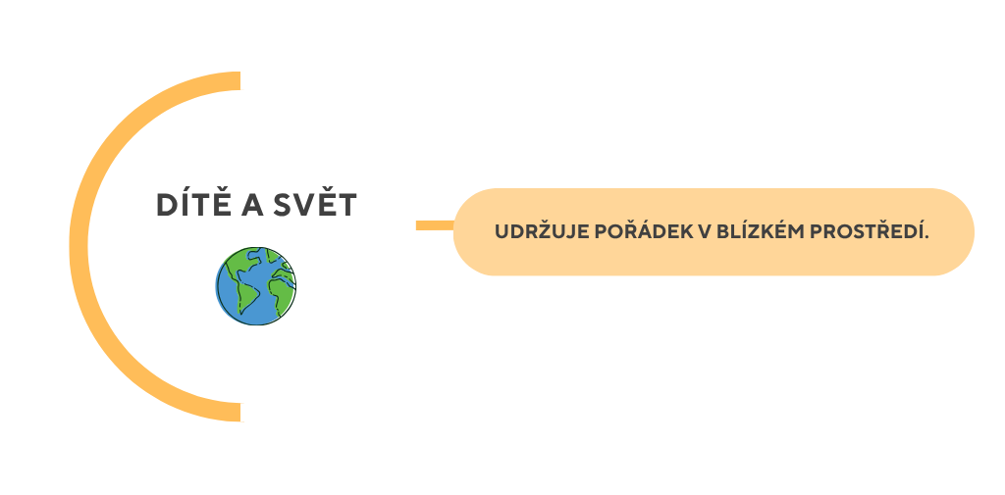
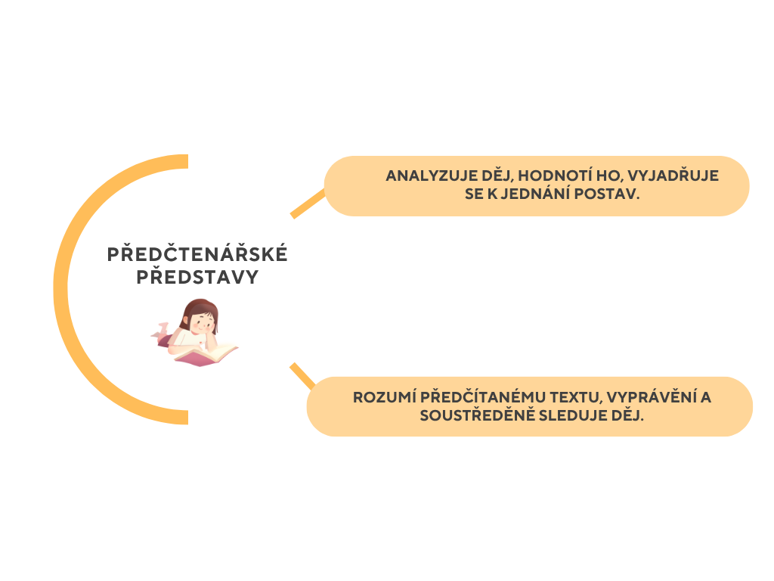
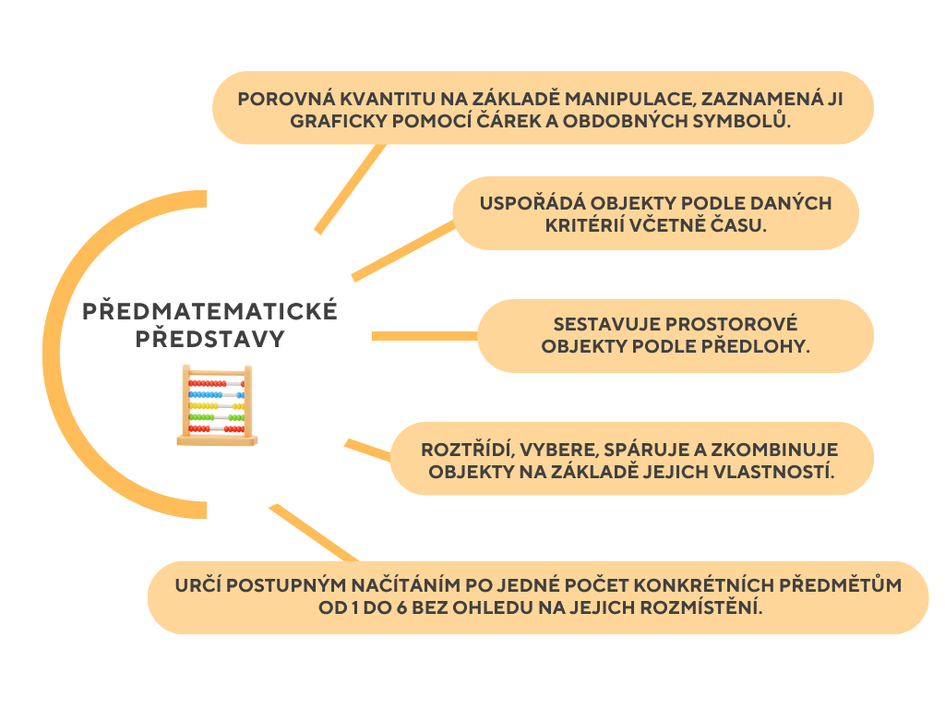
Navrhovaná témata:
- podzimní tradice (sklizeň, drakiáda, Dušičky)
- Vánoce a advent
- Masopust a karneval
- Velikonoce
- svátky jara, léta, podzimu, zimy
- narozeniny a oslavy
- lidové zvyky v obci a regionu
- tradice a pověsti místa
- státní svátky

Hlavní smysl a účel:
Integrovaný blok Objevujeme svět přírody je zaměřen na poznávání živé i neživé přírody, přírodních zákonitostí a proměn v průběhu roku. Děti prostřednictvím pozorování, objevování a praktických činností získávají zkušenosti o rostlinách, zvířatech, počasí a životním prostředí. Současně jsou vedeny k ochraně přírody, šetrnému chování k životnímu prostředí a vytváření pozitivního vztahu k okolnímu světu.
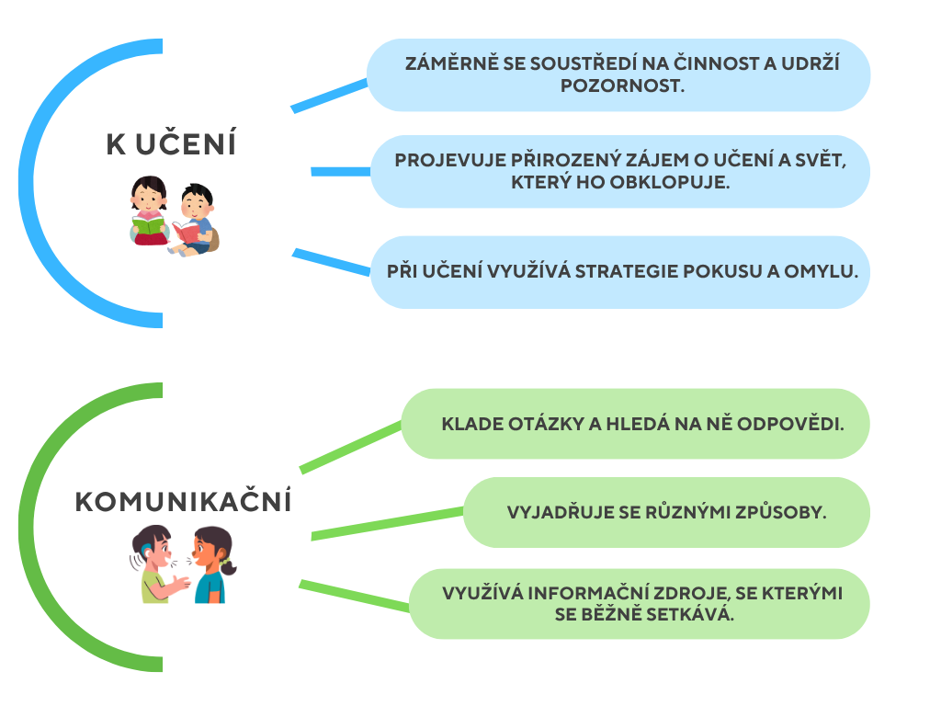
OVU klíčových kompetencí:
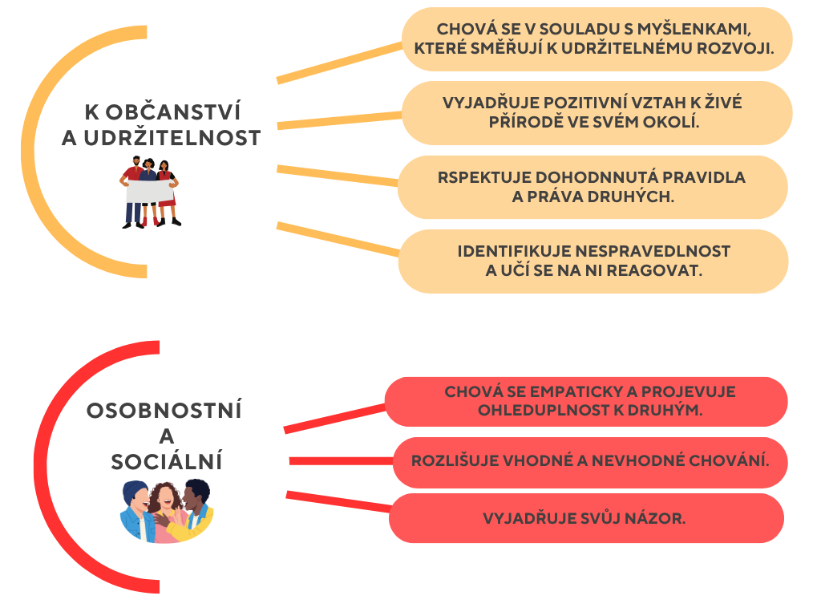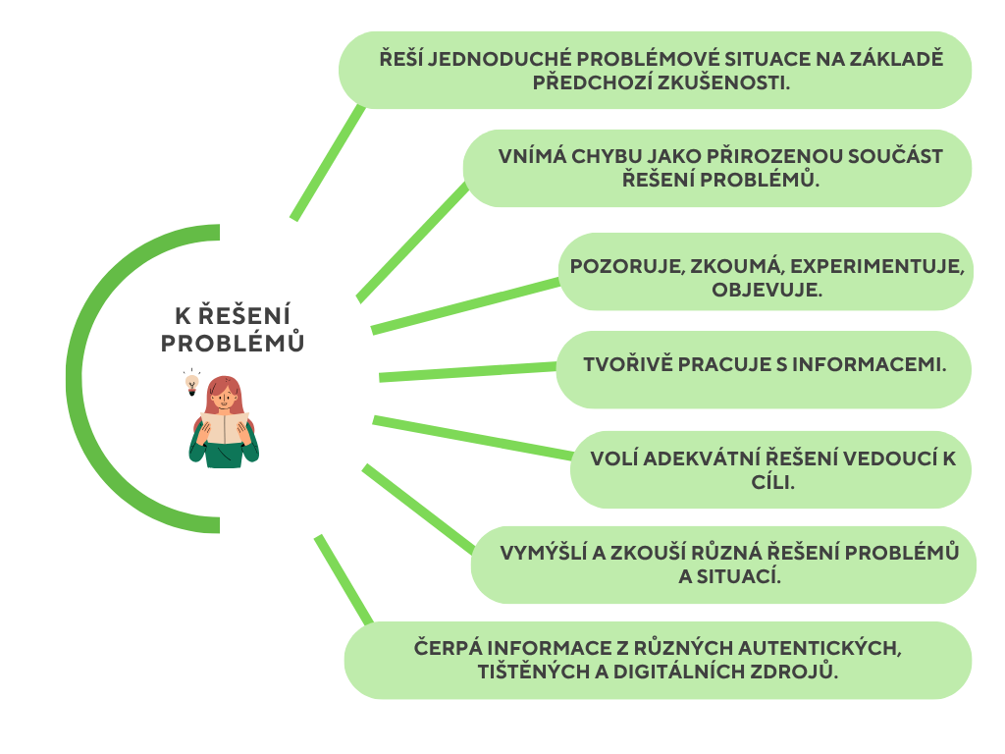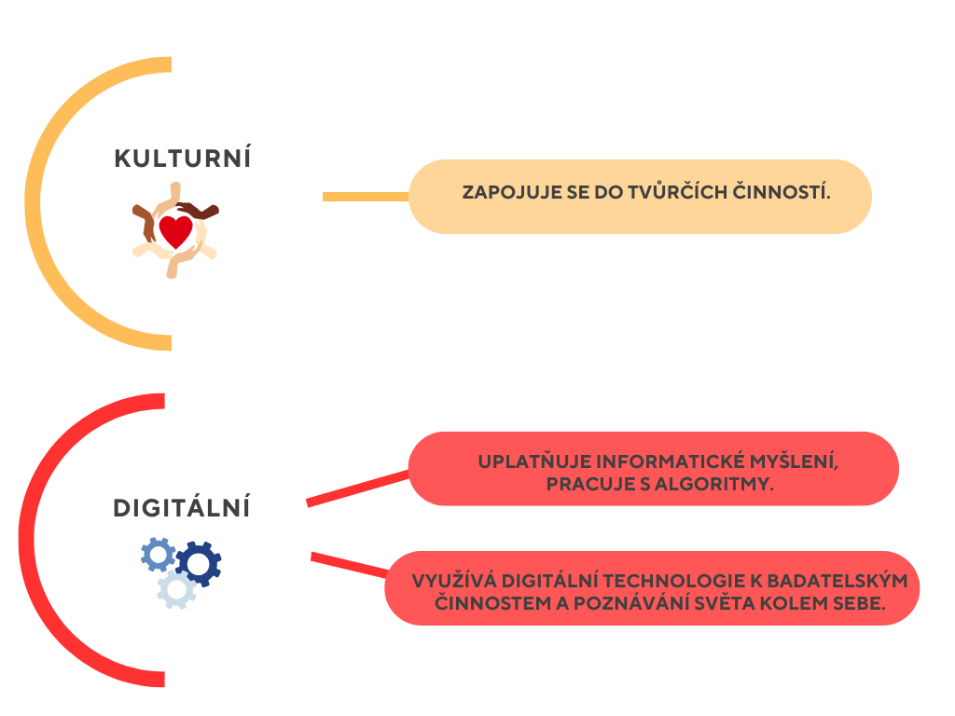
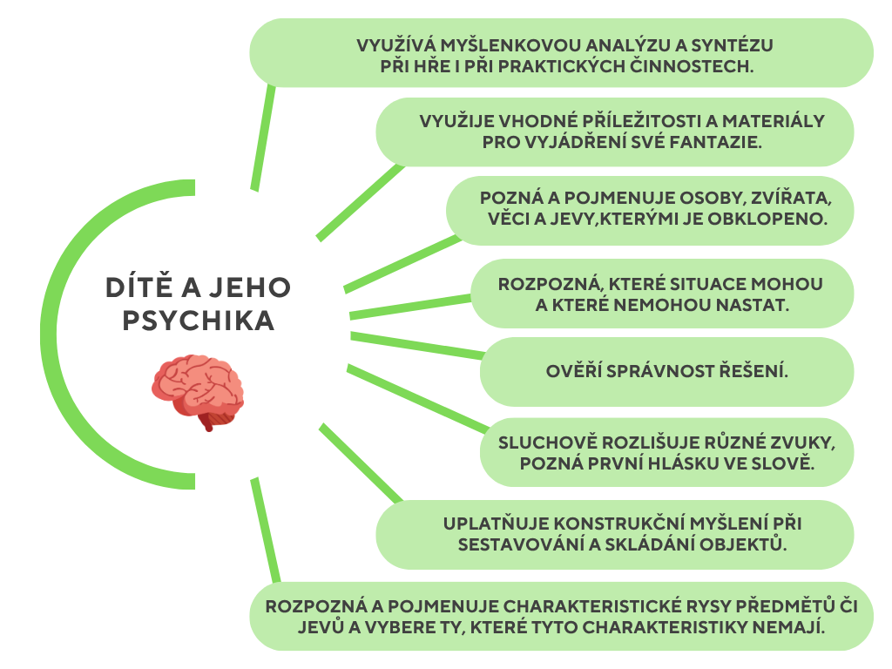
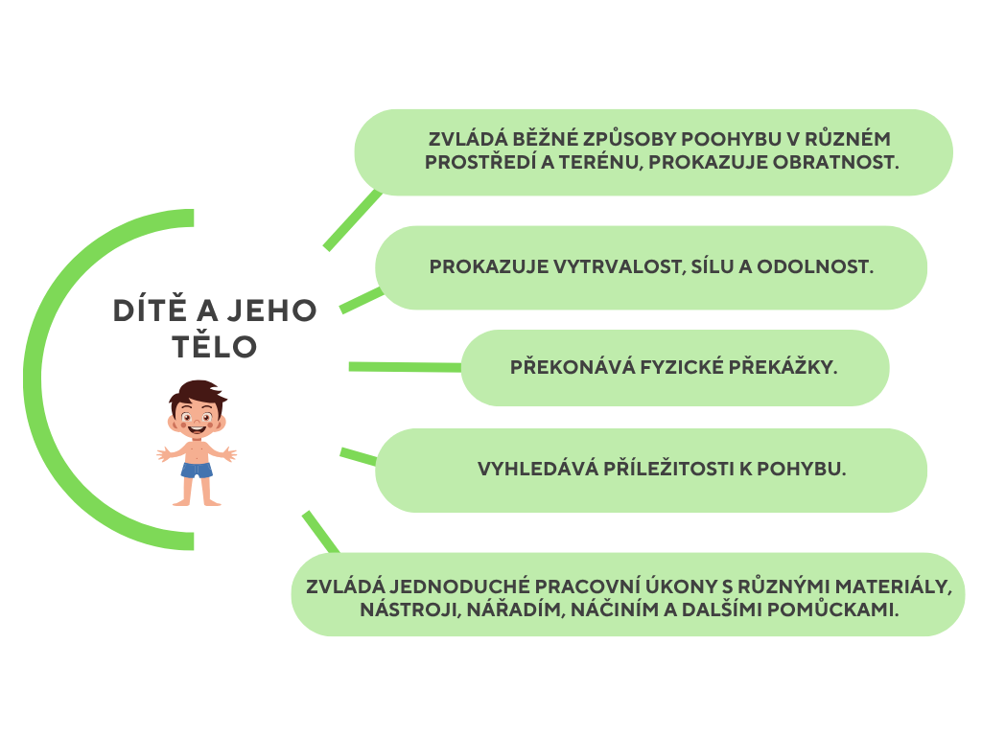
OVU dílčích vzdělávacích oblastí:
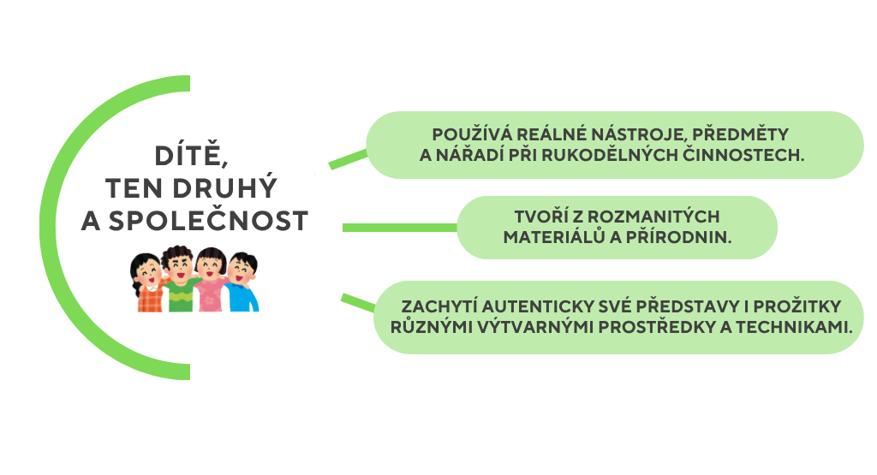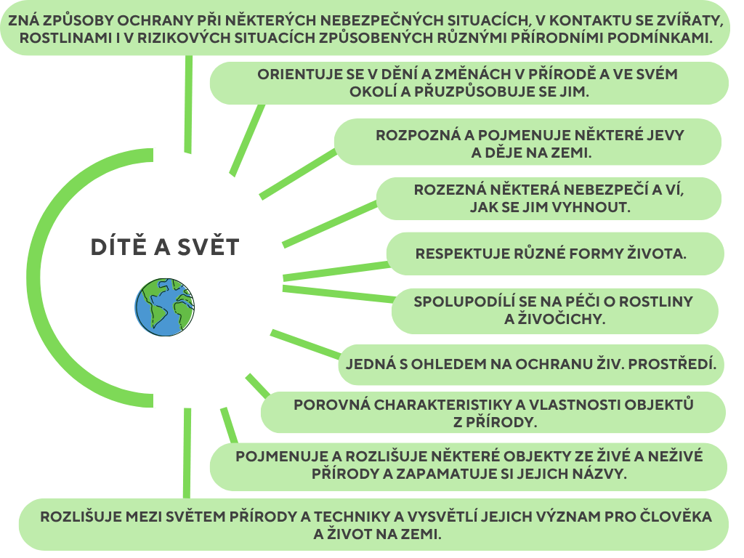

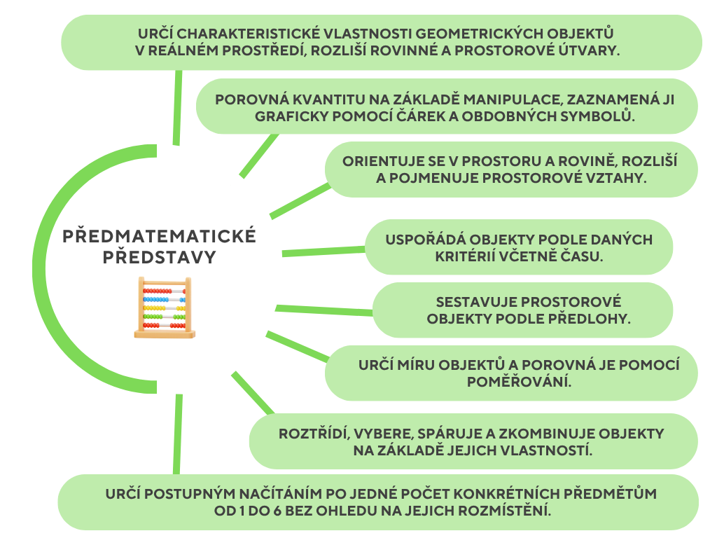
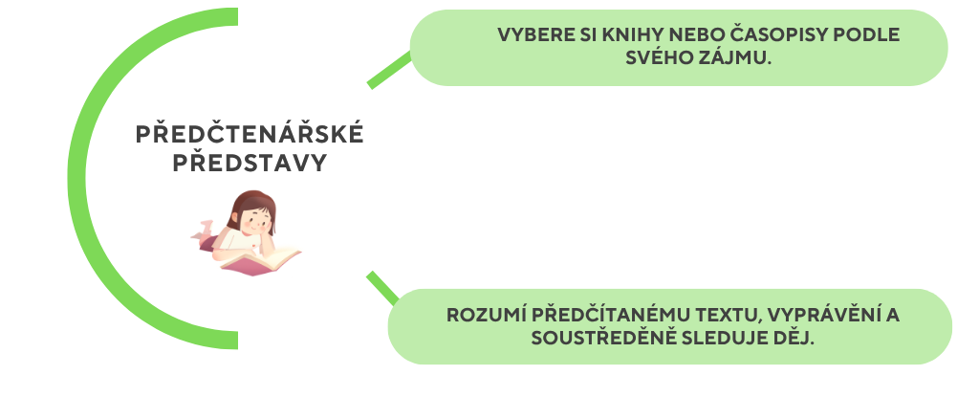
Navrhovaná témata:
- roční období a jejich změny
- počasí a přírodní jevy
- rostliny a jejich růst
- zvířata domácí a volně žijící
- život v lese, na louce, u vody
- ochrana přírody a ekologie
- třídění odpadu
- koloběh vody v přírodě

Další projekty a programy
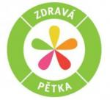
Zdravá pětka
Zdravá pětka je unikátní celorepublikový vzdělávací program pro základní i mateřské školy, který je zaměřený na zdravý životní styl, především v oblasti zdravé stravy.

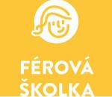
Férová školka
Projekt, který si klade za cíl propojit MŠ v regionu, vzdělávat učitele a poskytovat jim odborné zázemí, vybavit je metodikou a evaluačními nástroji pro co nejefektivnější práci s dětmi.

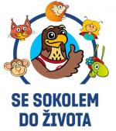
Se Sokolem do života
Projekt Se Sokolem do života se zaměřuje na nejmladší generaci – na předškoláky. U této věkové kategorie je důležité, aby si děti osvojily základy pohybových dovedností a mohly je později rozvíjet a zdokonalovat. Rozvoj pohybové gramotnosti patří mezi tyto základní pilíře stejně jako rozvoj řeči, myšlení či poznání. Nejen pohyb, ale hlavně zábava. V projektu Se Sokolem do života aneb Svět nekončí za vrátky, cvičíme se zvířátky se děti učí vnímat pohyb jako přirozenou součást svého života, a to díky kladné motivaci. Při všech aktivitách je provází postavičky zvířátek.


#Jsemlaskavec
Laskavý projekt a happening zaměřený na pomoc druhým, přátelství a projevy pozitivního chování k sobě navzájem.

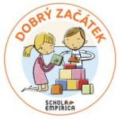
Dobrý začátek
Hlavním cílem je komplexní metodika. Dobrý začátek se zaměřuje na rozvoj sociálních a emočních kompetencí dětí předškolního věku a zvyšuje wellbeing dětí i učitelů – prokazatelně snižuje výskyt nežádoucího chování a konfliktů.

Plán autoevaluace
Autoevaluace mateřské školy je systematický a plánovitý proces, jehož cílem je průběžně zvyšovat kvalitu podmínek, průběhu a výsledků vzdělávání. Vychází z cílů stanovených v ŠVP a zaměřuje se na oblasti, které ovlivňují kvalitu vzdělávacího procesu i celkového fungování školy.
Hodnocení probíhá průběžně během školního roku prostřednictvím různých metod a nástrojů, zejména pozorování, hospitací, vzájemných hospitací, analýzy pedagogické dokumentace, rozhovorů a dle potřeby také dotazníků. Získané informace slouží jako podklad pro plánování další práce školy, úpravy vzdělávací nabídky a profesní rozvoj pedagogů.
Za jednotlivé oblasti autoevaluace odpovídají pedagogičtí pracovníci a ředitelka školy. S výsledky autoevaluace jsou pracovníci školy průběžně seznamováni a jsou využívány k dalšímu rozvoji mateřské školy.

Oblasti autoevaluace | Cíle | Kritéria | Metody a nástroje | Termíny a frekvence | Odpovědnost
Personální podmínky | Zajišťovat odborně kvalifikovaný a spolupracující pedagogický tým. | Kvalifikovanost pedagogů, účast na DVPP, funkční spolupráce, sdílení informací. | Rozhovory se zaměstnanci, záznamy z kontrol, hospitace, sledování profesního růstu, DVPP. | Průběžně, vyhodnocení 1x ročně. | Ředitel/ka.
Materiální podmínky | Udržovat bezpečné a podnětné prostředí. | Dostatek a funkčnost pomůcek, bezpečnost prostoru, obnova vybavení. | Inventární seznam, záznamy z kontrol BOZP a PO, návrhy zaměstnanců. | Průběžně, souhrnné vyhodnocení 1x ročně. | Ředitel/ka, pedagogický tým.
Organizační podmínky | Nastavovat efektivní organizaci dne a chodu MŠ. | Vyváženost činností, dostatek času na hru, pobyt venku, respektování individuálních potřeb. | Dotazník pro rodiče, porady, rozhovory, reflexe pedagogů. | Průběžně, vyhodnocení 1x ročně. | Ředitel/ka, pedagogický tým.
Psychosociální podmínky | Vytvářet bezpečné a respektující klima školy. | Spokojenost dětí, pozitivní vztahy, respektující komunikace, prevence konfliktů. | Pozorování, rozhovory, reflexe týmu, hospitace, konzultace s rodiči. | Průběžně, vyhodnocení 1x ročně. | Ředitel/ka, pedagogický tým.
Životospráva | Podporovat zdravý životní styl dětí. | Dodržování pitného režimu, vyvážený režim dne, dostatek pohybu a odpočinku. | Pozorování, kontrola harmonogramu dne, spolupráce se školní jídelnou. | Průběžně, vyhodnocení 1x ročně. | Ředitel/ka, pedagogický tým.
Řízení mateřské školy | Zajišťovat efektivní a transparentní řízení školy. | Funkční komunikace, jasně stanovené kompetence, naplňování koncepčních cílů. | Porady, kontrola dokumentace, hodnocení plnění plánu práce. | Průběžně, vyhodnocení 1x ročně. | Ředitel/ka, pedagogický tým.
Spoluúčast rodičů | Rozvíjet partnerskou spolupráci s rodinou. | Informovanost rodičů, účast na akcích, otevřená komunikace. | Konzultace, třídní schůzky, dotazníky (dle potřeby), rozhovory. | Průběžně, vyhodnocení 1x ročně. | Ředitel/ka, pedagogický tým.
Průběh vzdělávání | Zkvalitňovat pedagogickou práci. | Aktivní zapojení dětí, diferencovaná nabídka, respektování individuality. | Hospitace, vzájemné hospitace, analýza třídní dokumentace. | Průběžně, hospitace min. 1x ročně. | Ředitel/ka, pedagogický tým.
Výsledky vzdělávání | Sledovat individuální pokroky dětí. | Viditelný pokrok dítěte vzhledem k jeho možnostem, školní připravenost. | Pedagogická diagnostika, portfolia, konzultace s rodiči. | Průběžně, souhrn 2x ročně. | Ředitel/ka, pedagogický tým.
Evaluace témat a kontrola dokumentace | Ověřovat naplňování ŠVP a TVP. | Témata odpovídají ŠVP, jsou vyhodnocována a upravována dle potřeb dětí. | Evaluace tématu, kontrola třídní knihy a plánů. | Po ukončení tématu, kontrola 2x ročně. | Ředitel/ka, pedagogický tým.

